**PERANCANGAN APLIKASI PENGELOLAAN DATA OBAT LAB PRINTING BERBASIS WEB**

**(Studi Kasus PT. Cita Bahana Inti Persada)**

**SKRIPSI**

Karya Tulis sebagai syarat memperoleh

Gelar Sarjana Komputer dari Fakutas Teknologi Informasi

Universitas Bale Bandung

Disusun oleh:

SANDI SOPIAN

NPM. C1A160017

PROGRAM STRATA 1

PROGRAM STUDI TEKNIK INFORMATIKA

FAKULTAS TEKNOLOGI INFORMASI

UNIVERSITAS BALE BANDUNG

BANDUNG

2020

**LEMBAR PERSETUJUAN PEMBIMBING**

**PERANCANGAN APLIKASI PENGELOLAAN DATA OBAT LAB PRINTING BERBASIS WEB**

**(Studi Kasus PT. Cita Bahana Inti Persada)**

Disusun oleh :

SANDI SOPIAN

NPM. C1A160017

Telah diterima dan disetujui untuk memenuhi persyaratan gelar

**SARJANA KOMPUTER**

Pada

**PROGRAM STUDI TEKNIK INFORMATIKA**

**FAKULTAS TEKNOLOGI INFORMASI**

**UNIVERSITAS BALE BANDUNG**

Baleendah, Agustus 2020

Disetujui oleh:

|  |  |
| --- | --- |
| Pembimbing 1  Rustiyana, S.T., M.T  NIK. 04104808015 | Pembimbing 2  Denny Rusdianto, ST., M.Kom  NIK. 040104808094 |

**LEMBAR PERSETUJUAN PENGUJI**

**PERANCANGAN APLIKASI PENGELOLAAN DATA OBAT LAB PRINTING BERBASIS WEB**

**(Studi Kasus PT. Cita Bahana Inti Persada)**

Disusun oleh :

SANDI SOPIAN

NPM. C1A160017

Telah diterima dan disetujui untuk memenuhi persyaratan gelar

**SARJANA KOMPUTER**

Pada

**PROGRAM STUDI TEKNIK INFORMATIKA**

**FAKULTAS TEKNOLOGI INFORMASI**

**UNIVERSITAS BALE BANDUNG**

Baleendah, Agustus 2020

Disetujui oleh:

|  |  |
| --- | --- |
| Penguji 1  Zen Munawar, S.Kom., M.Kom  NIDN. 04022037002 | Penguji 2  Nurul Imamah, S.T., M.T.  NIDN. 0412027905 |

**LEMBAR PERSETUJUAN PROGRAM STUDI**

**PERANCANGAN APLIKASI PENGELOLAAN DATA OBAT LAB PRINTING BERBASIS WEB**

**(Studi Kasus PT. Cita Bahana Inti Persada)**

Disusun oleh :

SANDI SOPIAN

NPM. C1A160017

Telah diterima dan disetujui untuk memenuhi persyaratan gelar

**SARJANA KOMPUTER**

Pada

**PROGRAM STUDI TEKNIK INFORMATIKA**

**FAKULTAS TEKNOLOGI INFORMASI**

**UNIVERSITAS BALE BANDUNG**

Baleendah, Agustus 2020

Disetujui oleh:

|  |  |
| --- | --- |
| Mengetahui,  Dekan  Yudi Herdiana, S.T., M.T  NIK. 04104808008 | Mengesahkan,  Ketua Program Studi  Yaya Suharya, S.Kom,, M.T  NIK. 01043170007 |

# **ABSTRACT**

Lab printing is one part of the company PT. Cita Bahana Inti Persada which is an important part of the operation of a system in printing production in the company and is part of making samples between client wishes and the decision to make large-scale production. In the production system that occurs in the printing lab, it is related to the processing of goods in the form of dyestuffs and other required drugs, the drug data must always be up to date so that use in the printing and production lab can be synchronized. In making an application to manage dye medicine data in this printing lab using the Waterfall method, this method is simple but easy enough to implement, the programming language used to build the information system uses the programming language PHP, Javascript, HTML and CSS, also uses MySQL. As database storage. Text editor used to write program code using Visual Studio Code and several other supporting applications. With this application, it is hoped that the data management of coloring drugs will be easier to inform. At the beginning of this research stage was carried out at PT. Cita Bahana Inti Persada which covers literature studies, observations and interviews. Then in the analysis process all data sources will be collected from the research process starting from the research instrument, system analysis, needs analysis, to design resistance. After designing the information system, the next stage is implementation. Implementation is the stage of placing the application until it is ready for use. At this stage it aims to confirm the design modules. The method used is Black Box Testing, which is a program testing that prioritizes testing the functional requirements of a program. The purpose of the Black Box Testing method is to find malfunctions in the program.

Keywords: dye medicine, lab printing, Web, method

# **ABSTRAK**

Lab printing adalah salah satu bagian di perusahaan PT. Cita Bahana Inti Persada yang merupakan bagian penting untuk berjalannya suatu dalam produksi printing di perusahaan tersebut dan merupakan bagian pembuatan sampel antara keinginan client dan keputusan untuk dibuatkan produksi skala besar. Di dalam produksi yang terjadi di lab printing berhubungan dengan pengolahan barang berupa obat pewarna (*dyestuff*) dan obat lainnya yang di perlukan, data obat tersebut harus selalu terbaru agar penggunaan di lab printing dan produksi agar bisa tersinkronisasi.Dalam membuat aplikasi untuk mengelola data obat pewarna di lab printing ini dengan menggunakan metode *Waterfall* dimana metode ini sederhana tapi cukup mudah untuk di implementasikan, pemrograman yang digunakan untuk membangun informasi tersebut menggunakan Bahasa pemrograman PHP, Javascript, HTML dan CSS, juga menggunakan MySQL sebagai penyimpanan database. Text editor yang digunakan untuk menulis code program menggunakan Visual Studio Code dan beberapa aplikasi penunjang lainnya. Dengan adanya aplikasi ini diharapkan, agar di dalam pengelolaan data obat pewarna menjadi lebih mudah di informasikan. Pada awal tahapan penelitian ini di laksanakan di PT. Cita Bahana Inti Persada yang mencangkup Studi Pustaka, Observasi dan Wawancara. Kemudian dalam proses analisis akan dikumpulkan semua sumber data dari proses penelitian yang dimulai dari instrument penelitian, analisis system, analisis kebutuhan, sampai ke tahan perancangan. Setelah melakukan peracangan informasi, maka tahapan selanjutnya adalah implementasi. Implementasi merupakan tahapan meletakan aplikasi hingga siap untuk digunakan. Pada tahapan ini bertujuan untuk mengkonfirmasi modul-modul perancangan. Metode yang digunakan adalah pengujian *Black Box Testing* merupakan pengujian program yang mengutamakan pengujian terhadap kebutuhan fungsi dari suatu program. Tujuan dari metode Black Box Testing ini adalah untuk menemukan kesalahan fungsi pada program.

Kata Kunci: obat pewarna, lab printing, Web, metode

# **KATA PENGANTAR**

Dengan memanjatkan puji syukur kehadirat Allah SWT. Penulis dapat menyelesaikan skripsi yang berjudul: **“**Perancangan Aplikasi Pengelolaan Data Obat Lab Printing Berbasis Web Studi Kasus PT. Cita Bahana Inti Persada**”**.

Penulisan skripsi ini diajukan untuk memenuhi persyaratan dalam menempuh ujian Program Strata-1 pada Fakultas Teknik Informatika Universitas Bale Bandung. Saya selaku penulis ucapkan rasa hormat dan terima kasih kepada semua pihak yang telah banyak membantu, diantaranya kepada:

1. Bapak Yudi Herdiana, S.T., M.T., selaku Dekan Fakultas Teknologi Informasi Universitas Bale Bandung.
2. Bapak Yaya Suharya, S.Kom., M.T., selaku Ketua Program Studi Strata 1 Teknik Informatika Fakultas Teknologi Informasi Universitas Bale Bandung.
3. Bapak Rustiyana, S.T., M.T., selaku pembimbing 1 yang selalu memberikan motivasi dan bimbingan serta dukungan dalam pelaksanaan penelitian dan laporan skripsi ini.
4. Bapak Denny Rusdianto, ST., M.Kom., selaku pembimbing 2 yang selalu memberikan motivasi dan bimbingan serta dukungan dalam pelaksanaan penelitian dan laporan skripsi ini.
5. Rekan-rekan yang membantu saya dalam menyelesaikan penelitian ini baik yang berada di tempat kerja PT. Cita Bahana Inti Persada, dan mahasiswa FTI non-reguler angkatan 2016

Akhir kata, saran dan kritik membangun untuk menyempurnakan skripsi ini.

Bandung, Maret 2020

Penulis

Sandi Sopian

**DAFTAR ISI**

ABSTRACT i

ABSTRAK ii

KATA PENGANTAR iii

DAFTAR ISI iv

DAFTAR GAMBAR vii

DAFTAR TABEL viii

BAB I PENDAHULUAN 1

1.1. Latar belakang 1

1.2. Rumusan masalah 2

1.3. Batasan masalah 2

1.4. Tujuan 2

1.5. Metodologi penelitian 3

1.5.1 Alat dan Bahan 3

1.5.2 Metodologi Kuantitatif 3

1.5.3 Metode Pengumpulan data 4

1.5.4 Metode Waterfall 5

1.6. Sistematika penulisan 6

BAB II TINJAUAN PUSTAKA 8

2.1. Landasan Teori 8

2.2. Dasar Teori 9

2.2.1 PHP 10

2.2.2 HTML 15

2.2.3 CSS 16

2.2.4 JQuery 16

2.2.5 JavaScript 16

2.2.6 MySQL 17

2.2.7 Basis Data 17

2.2.8 Web Server 19

2.2.9 Visual Studio Code 20

2.2.10 Balsamiq Mockup 21

2.2.11 Pengujian *Web* 22

2.2.12 Tekstil 23

2.2.13 Open Area 30

BAB III METODOLOGI PENELITIAN 31

3.1. Kerangka Pikir 31

3.2. Deskripsi 32

3.2.1 Pendahuluan 32

3.2.2. Analisis Masalah 32

3.2.3. Perencanaan kebutuhan 33

3.2.4. Desain 33

3.2.5. Pembuatan Aplikasi 33

3.2.6 Pengujian 34

3.2.7. Implementasi 34

3.2.8. Pembuatan Laporan 34

BAB IV ANALISIS DAN PERANCANGAN 35

4.1 Analisis 35

4.1.1 Analisis Sistem 35

4.1.2 Analisis Masalah 39

4.1.3 Analisis Kebutuhan 39

4.2 Perancangan 40

4.2.1 Tampilan Menu Utama 40

4.2.2 Tampilan Menu Daftar *Dyestuff* 41

4.2.3 Tampilan Menu Hitung Open Area 42

4.2.4 Tampilan Menu About 43

BAB V IMPLEMENTASI DAN PENGUJIAN 44

5.1 Implementasi 44

5.1.1 Implementasi Perangkat Keras 44

5.1.2 Implementasi Perangkat Lunak 44

5.1.3 Implementasi Antar Muka 45

5.1.4 Struktur Database 65

5.1.5 MVC (MODEL VIEW CONTROLLER) 65

5.1.6 Report Open Area 82

5.2. Pengujian 84

5.2.1 Metode Pengujian Black Box 85

BAB VI KESIMPULAN DAN SARAN 86

6.1 Kesimpulan 86

6.2. Saran 86

DAFTAR PUSTAKA 87

# **DAFTAR GAMBAR**

Gambar 1.1 Metode Waterfall…………………………………………………..5

Gambar 2.1 Contoh Jenis Obat Sublimasi………………………………………25

Gambar 2.2 Contoh Jenis Obat Disperse………………………………………...25

Gambar 2.3 Contoh Jenis Obat Reaktif …………………………………………26

Gambar 2.4 Contoh Jenis Obat Pigment…………………………………………27

Gambar 3.1 Kerangka pikir………………………………………………………31

Gambar 4.1 Tampilan Menu Utama……………………………………………...40

Gambar 4.2 Tampilan Menu Daftar Dyestuff……………………………………41

Gambar 4.3 Tampilan Menu Hitung Open Area…………………………………42

Gambar 4.4 Tampilan Menu About……………………………………………...43

Gambar 5.1 Implementasi Tampilan Menu Utama………………………………45

Gambar 5.2 Implementasi Tampilan Menu Daftar Dyestuff…………………….47

Gambar 5.3 Implementasi Tampilan Tambah Data Dyestuff……………………49

Gambar 5.4 Implementasi Tampilan Detail Data Dyestuff………………………52

Gambar 5.5 Implementasi Tampilan Ubah Data Dyestuff………………………53

Gambar 5.6 Implementasi Tampilan Hapus Data Dyestuff……………………...55

Gambar 5.7 Implementasi Tampilan Menu Open Area………………………….56

Gambar 5.8 Implementasi Tampilan Menu About (1)…………………………...58

Gambar 5.8 Implementasi Tampilan Menu About (2)…………………………...58

Gambar 5.9 Struktur Database dalam PHPMyAdmin……………………………65

Gambar 5.10 Implementasi Tampilan Report Open Area………………………..82

# **DAFTAR TABEL**

Tabel 4.1 Tabel daftar obat pewarna printing……………………………………36

Tabel 4.2 Tabel daftar informasi jenis kain pada obat pewarna pigment………...37

Tabel 4.3 Tabel daftar informasi jenis kain pada obat pewarna disperse………...38

Tabel 4.4 Tabel daftar informasi jenis kain pada obat pewarna reactive………...38

Tabel 4.5 Tabel Analisis Kebutuhan……………………………………………..39

Tabel 5.1 Tabel Struktur Database……………………………………………….65

# **BAB I PENDAHULUAN**

## **1.1. Latar belakang**

Lab printing adalah salah satu bagian di perusahaan PT. Cita Bahana Inti Persada yang merupakan bagian penting untuk berjalannya suatu sistem dalam produksi printing di perusahaan tersebut dan merupakan bagian pembuatan sampel antara keinginan client dan keputusan untuk dibuatkan produksi skala besar. Di dalam sistem produksi yang terjadi di lab printing berhubungan dengan pengolahan barang berupa obat pewarna (*dyestuff*) dan obat lainnya yang di perlukan, data obat tersebut harus selalu terbaru agar penggunaan di lab printing dan produksi bisa tersinkronisasi.

Pengumpulan data barang obat pewarna tersebut yang di kelola harus sesuai dengan keadaan lapangan seringkali menjadi masalah karena adanya informasi dari sumbernya masih manual juga pembaruannya masih lambat karena yang membuat informasi ini dikerjakan oleh bagian administrasi yang bukan dari job desk hariannya.

Dengan berkembangnya internet dan teknologi di bidang informasi, maka perusahaan bisa menggunakan teknologi tersebut dalam salah satu penunjang pekerjaan sebagai sumber informasi yang di butuhkan.

Dengan menggunakan pemrograman internet dan aplikasi berbasis web dalam implementasi program ini menggunakan beberapa software penunjang diantaranya Google Chrome, Xampp, Visual Studio Code, dan juga dengan menggunakan bahasa pemrograman PHP, HTML, CSS, JavaScript dalam pembangunan aplikasi ini.

Dengan perancangan aplikasi ini diharapkan bisa berguna untuk menunjang pekerjaan di lapangan untuk pengumpulan data agar lebih cepat dan akurat

## **1.2. Rumusan masalah**

1. Bagaimana untuk menyajikan data obat pewarna *lab printing manual* yang di dapat dari bagian administrasi menjadi sebuah perancangan aplikasi ini
2. Bagaimana perancangan aplikasi tersebut agar bisa digunakan untuk menunjang dalam pekerjaan dan aplikasi tersebut agar mudah dioperasikan oleh pengguna atau *friendly user*
3. Bagaimana mengetahui data obat pewarna secara menyeluruh yang nantinya akan dijadikan sebagai sumber informasi utama

## **1.3. Batasan masalah**

1. Data yang di kelola hanya bagian departemen *lab printing* yang mencangkup data obat pewarna (*dyestuff*) yang dipakai dalam pekerjaan
2. Membuat aplikasi hanya untuk digunakan sesuai kebutuhan karyawan *lab printing* untuk mengetahui informasi *inventory* obat pewarna
3. Membuat aplikasi dengan sebagai komputerisasi pengolahan data obat pewarna

## **1.4. Tujuan**

1. Dengan dibuatnya aplikasi ini pencarian informasi tentang obat pewarna bisa lebih mudah di dapat
2. Aplikasi ini dibuat sesederhana mungkin sehingga *user* atau karyawan lab printing yang menggunakan aplikasi ini mudah mengoperasikannya
3. Aplikasi dengan bahasa pemrogaraman web *ini* bisa menjadi aplikasi sederhana dan bermanfaat.

## **1.5. Metodologi penelitian**

### **1.5.1 Alat dan Bahan**

Alat yang digunakan dalam penelitian baik dari segi perangkat keras atau perangkat lunak, yaitu:

1. Perangkat Keras
2. System Model: VivoBook 14_ASUS Laptop X407UAR
3. Operating System: Windows 10 Home Single Language 64-bit (10.0, Build 17134) (17134.rs4_release.180410-1804)
4. Processor: Intel(R) Core(TM) i3-7020U CPU @ 2.30GHz (4 CPUs), ~2.3GHz
5. Memory: 4096MB RAM
6. Available OS Memory: 3978MB RAM
7. Perangkat Lunak
8. Window 10
9. XAMPP
10. Visual Studio Code
11. Google Chrome
12. Balsamiq Mockup 3
13. Microsoft Word

### **1.5.2 Metodologi Kuantitatif**

Metode penelitian *kuantitatif*merupakan salah satu jenis penelitian yang spesifikasinya adalah sistematis, terencana, dan terstruktur dengan jelas sejak awal hingga pembuatan desain penelitiannya. Definisi lain menyebutkan penelitian kuantitatif adalah penelitian yang banyak menuntut penggunaan angka, mulai dari pengumpulan data, penafsiran terhadap data tersebut, serta penampilan dari hasilnya. Demikian pula pada tahap kesimpulan penelitian akan lebih baik bila disertai dengan gambar, table, grafik, atau tampilan lainnya.

Menurut Sugiyono, metode penelitian kuantitatif dapat diartikan sebagai metode penelitian yang berlandaskan pada filsafat positivisme, digunakan untuk meneliti pada populasi atau sampel tertentu. Teknik pengambilan sampel pada umumnya dilakukan secara random, pengumpulan data menggunakan instrumen penelitian, analisis data bersifat kuantitatif/statistik dengan tujuan untuk menguji hipotesis yang telah ditetapkan (Sugiyono, 2012: 7). Metode kuantitatif sering juga disebut metode tradisional, positivistik, ilmiah/scientific dan metode discovery. Metode kuantitatif dinamakan metode tradisional, karena metode ini sudah cukup lama digunakan sehingga sudah mentradisi sebagai metode untuk penelitian. Metode ini disebut sebagai metode positivistik karena berlandaskan pada filsafat positivisme. Metode ini disebut sebagai metode ilmiah (scientific) karena metode ini telah memenuhi kaidah-kaidah ilmiah yaitu konkrit, empiris, obyektif, terukur, rasional dan sistematis. Metode ini juga disebut metode discovery karena dengan metode ini dapat ditemukan dan dikembangkan berbagai iptek baru. Metode ini disebut metode kuantitatif karena data penelitian berupa angka-angka dan analisis menggunakan statistik.

### **1.5.3 Metode Pengumpulan data**

Metode pengumpulan data adalah sebuah metode tentang bagaimana dalam mengumpulkan data yang ada. Adapun metode pengumpulan yang digunakan adalah observasi, studi pustaka dan wawancara.

1. Observasi

Tahap observasi yang dilakukan bertempat di PT Cita Bahana Inti Persada tepatnya di lab printing tempat bekerja penulis sekaligus tempat yang akan di jadikan penelitian.

1. Studi Pustaka

Metode Studi pustaka adalah merupakan metode pengumpulan data dengan cara mempelajari dan mengamati beberapa jurnal-jurnal dan buku-buku yang bisa menjadi referensi sebagai acuan penelitian ini

1. Wawancara

Metode wawancara dilakukan langsung melibatkan karyawan yang bekerja di PT. Cita Bahana Inti Persada dimana yang dijadikan narasumber adalah kepala shift dan rekan kerja di bagian lab printing.

### **1.5.4 Metode Waterfall**

Metode air terjun atau yang sering disebut metode waterfall sering dinamakan siklus hidup klasik (classic life cycle), dimana hal ini menggambarkan pendekatan yang sistematis dan juga berurutan pada pengembangan perangkat lunak, dimulai dengan spesifikasi kebutuhan pengguna lalu berlanjut melalui tahapan-tahapan perencanaan (planning), permodelan (modeling), konstruksi (construction), serta penyerahan sistem ke para pelanggan/pengguna (deployment), yang diakhiri dengan dukungan pada perangkat lunak lengkap yang dihasilkan. Tahapan metode waterfall dapat dilihat pada gambar di bawah ini.

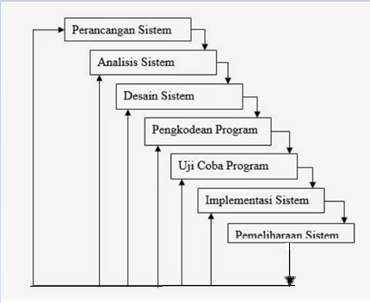

Gambar 1.1 Metode Waterfall

Secara umum pada metode waterfall pasti melalui beberapa tahapan dan harus dilakukan secara berurutan. Tahapan-tahapan tersebut adalah:

1. Tahap inisiasi adalah analisa kebutuhan sistem yang akan dibuat dan harus dapat dimengerti oleh klien dan *developer*. Pada tahap ini klien harus dapat menjelaskan dan mendefinisikan tujuan dari sistem yang ingin dibangun. Sebagai *developer* harus dapat menangkap maksud klien mengenai sistem yang akan di bangun dan juga memberikan saran dan mungkin juga kendala terhadap sistem yang akan dibangun tersebut. Dokumen yang dihasilkan pada tahapan ini menjadi dasar kontrak kerja antara klien dengan *developer*.
2. Tahap berikutnya adalah desain sistem, pada tahap ini *developer* merancang suatu arsitektur sistem berdasarkan hasil dari tahap sebelumnya yaitu tahap inisiasi.
3. Berikutnya adalah tahap implementasi, dimana keseluruhan desain sistem yang telah disusun sebelumnya akan diubah menjadi kode-kode program dan modul-modul yang nantinya akan diintegrasikan menjadi sebuah sistem yang lengkap sesuai dengan kontrak kerja.
4. Tahap berikutnya adalah integrasi dan testing. Pada tahap ini sistem yang sudah dibuat akan diintegrasikan dan di test untuk menguji apakah sistem tersebut telah berfungsi dengan baik dan yang tidak kalah penting adalah sesuai dengan kontrak yang telah disetujui.
5. Tahap akhir adalah pemeliharaan yang termasuk diantaranya instalasi dan proses perbaikan sistem apabila ditemukan adanya kesalahan/bug yang tidak ditemukan pada tahap testing.

## **1.6. Sistematika penulisan**

Gambaran mengenai keseluruhan penelitian dan pembahasannya dapat di jelaskan dalam sistematika penulisan sebagai berikut :

Bab I Pendahuluan

Bagian pendahuluan menjelaskan mengenai latar belakang masalah,

Rumusan masalah, batasan masalah, tujuan penelitian, metodologi penelitian dan sistematika penulisan.

Bab II Tinjuan Pustaka

Bagian ini membahas mengenai kajian teoretis yang meliputi landasan teori dan dasar teori

Bab III Metodologi Penelitian

Bagian ini membahas mengenai komponen dari metode Penelitian yaitu kerangka pikir dan dasar teori

Bab IV Analisis dan Perancangan

Bagian ini membahas mengenai deskripsi hasil dan temuan penelitian sesuai dengan rumusan masalah atau pertanyaan penelitian berupa; Analisis, Instrumen Penelitian, Analisis Sistem, Analisis Kebutuhan, Hasil Analisis dan Perancangan

Bab V Implementasi dan Pengujian

Bagian ini membahas mengenai implementasi dan pengujian pada aplikasi dari hasil analisi dan perancangan yang dibuat berupa implementasi dan pengujian

Bab VI Kesimpulan dan Saran

Bagian ini Membahas mengenai pemaknaan penelitian terhadap hasil analisis temuan penelitian berupa kesimpulan dan saran

# **BAB II TINJAUAN PUSTAKA**

## **2.1. Landasan Teori**

Pada jurnal dengan judul “Perancangan Sistem Informasi Inventory Spare Part Elektronik Berbasis Web PHP (Studi CV. Human Global Service Yogyakarta) “ mendapat intisari dari jurnal tersebut diantaranya. Dalam penelitian tersebut, metode pengumpulan data menggunakan observasi, wawancara dan studi literatur. Aplikasi disusun dengan prosedur tahap pengembangan yang mencakup analisis kebutuhan, pembuatan diagram alir data, implementasi dengan menggunakan PHP sebagai bahasa pemrograman dan MySql sebagai databasenya. Pengujian sistem dengan melakukan pengujian Black Box dan Alpha Test. Dari penelitian yang dilakukan dihasilkan sebuah perangkat lunak sistem informasi inventory sparepart elektronik berbasis Web PHP dengan kemampuan dapat menyimpan data penjualan dan pembelian barang, mengontrol stok barang masuk dan keluar gudang, dapat mencatat penggunaan biaya inventory yang ada.

Pada jurnal dengan judul “ Sistem Informasi Inventori Barang Pt. Tissan Nugraha Globalindo Berbasis Web “, saya mendapat kesimpulan dari jurnal ini yaitu. Pengolahan data inventori barang di PT. Tissan Nugraha Globalindo masih manual yaitu untuk pencatatan dan pengolahan data menggunakan buku laporan persediaan. Berdasarkan laporan persediaan hal tersebut penulis termotivasi untuk mengembangkan suatu sistem informasi tentang inventori barang melalui sistem informasi inventori barang khususnya di PT. Tissan Nugraha Globalindo berbasis website. Program dikembangkan bertujuan untuk mempermudah perusahaan dalam mengelola data agar lebih cepat, ketepatan dalam pengolahan data dan meningkatkan keakuratan mengatur keluar masuknya bahan baku maupun produk jadi di perusahaan tersebut

Pada jurnal dengan judul “Analisa Dan Perancangan Sistem Informasi Pengadaan Bahan Baku Pada PT. XYZ” saya men dapat tambahan teori lain dari pembahasan jurnal ini. Pada proses kerjanya perusahaan menuntut agar hasil produksinya bisa menjamin suatu produk yang bermutu. Salah satu prosedur dalam pelaksanaan kerjanya adalah pada bagian Purchasing. Bagian ini memiliki peranan penting karena kulitas produk yang dihasilkan bergantung kepada bahan baku yang dibeli, kecepatan proses, pendataan atau pengarsipan yang baik juga ketepatan dalam penyajian laporan. Namun terjadi kesenjangan antara tuntutan perusahaan dan proses kerja di lapangan. Pada bagian ini sebagian besar pekerjaan dilakukan secara manual. Sehingga dalam penyajian informasi yang dibutuhkan terasa lama dan merepotkan. Mendasari hal itu, untuk menyelesaikan permasalahan yang ada maka penulis melakukan penelitian analisa dan perancangan sistem informasi pengadaan bahan baku dengan tujuan Membantu PT. XYZ untuk memecahkan permasalahan yang dihadapi dibidang pengendalian persediaan bahan baku, sehingga dapat dirancang sistem yang lebih efektif.

## **2.2. Dasar Teori**

Menurut buku Jonathan Sarwono.Bikin Website Itu Mudah!. Penerbit Mediakita: Jakarta Selatan. Website adalah sebuah media yang berisi halaman-halaman berisi informasi yang bisa diakses lewat jalur internet dan dapat dinikmati secara global (seluruh dunia). Dan juga bisa membuat website kepentingan lain, misalnya website personal atau website bisnis, yang membedakan keduanya adalah isi dan desain dari website itu sendiri. Sebuah website pada dasarnya adalah barisan kode-kode yang berisi kumpulan perintah, yang kemudian diterjemahkan melalui sebuah browser. Browser yang umum dipakai pengguna internet adalah Google Chrome, Mozila Firefox, Opera, Safari, atau Internet Explorer.

Menurut buku Mundzir MF. PHP Tutorial Book For Beginner. Penerbit NOTEBOOK: Yogyakarta. PHP berasal dari kata “Hypertext Preprocessor”, yaitu bahasa pemrograman universal untuk penanganan penbuatan dan pengembangan sebuah situs web dan bisa digunkan bersamaan dengan HTML Saat ini, PHP banyak digunakan untk membuat program situs web dinamis. Contoh aplikasi program PHP adalah forum (phpBB) dan MediaWiki (software di belakan Wikipedia). Sedangkan Mambo, Joomla!, Postnuke, Xaraya, dan lain-lain merupakan contoh aplikasi yang lebih kompleks berupa CMS dan dibangun menggunakan PHP. Selain itu, PHP juga menjadi pilihan lain dari ASP.NET/C#/VB.NET Microsoft, ColdFusion Macromedia, JSP/Java Sun Microsystem, dan CGI/Perl untuk membuat ataupun menjalankan programnya.

Menurut buku Bunafit Nugroho. Panduan Lengkap Menguasai SQL. Penerbit Mediakita: Jakarta Selatan. Database secara sederhana, dapat kita sebut sebagai gudang data. Secara teori, database adalah kumpulan data atau informasi yang kompleks, data-data tersebut disusun menjadi bebrapa kelompok tipe data yang sejenis (disebut tabel), dimana setiap datanya dapat seling berhubungan satu sama lain atau dapat berdiri sendiri, sehingga mudah diakses

Menurut buku Priyanto Hidayatullah dan Jauhari Khairul Kawistara. Pemrograman Web. Penerbit Informatika Bandung. Bagi seorang developer web, tentu PHP merupakan salah satu Bahasa yang harus dikuasai. PHP Hypertext Preprocessor atau disingkat dengan PHP ini adalah suatu Bahasa scripting khususnya digunakan untuk web development. Karena sifatnya yang server side scripting, maka untuk menjalankan PHP harus menggunakan web server.

### **2.2.1 PHP**

**2.2.1.1 Sejarah PHP**

Pada awalnya PHP merupakan kependekan dari Personal Home Page (Situs Personal). PHP pertama kali dibuat oleh Rasmus Lerdorf pada tahun 1995. Pada waktu itu PHP masih bernama Form Interpreted(FI), yang wujudnya berupa sekumpulan skrip yang digunakan untuk mengolah data formulir dari web.

Selanjutnya Rasmus merilis kode sumber tersebut untuk umum dan menamakannya PHP/FI. Dengan perilisan kode sumber ini menjadi sumber terbuka, maka banyak pemrogram yang tertarik untuk ikut mengembangkan PHP.

Pada November 1997, dirilis PHP/FI 2.0. Pada rilis 2.0 ini, interpreter PHP sudah di implementasikan dalam program C. Di dalam rilis ini juga ikut ikut disertakan modul-modul ekstensi yang meningkatkan kemampuan PHP/FI secara signifikan.

Kemudian pada tahun 1997, sebuah perusahaan bernama Zend menulis ulang interpreter PHP menjadi lebih bersih, lebih baik dan lebih cepat. Kemudian pada Juni 1998, perusahaan tersebut merilis interpreter baru untuk PHP dan meresmikan rilis tersebut sebagai PHP 3.0 dan singkatan PHP diubah menjadi akronim berulang PHP: Hpertext Preprocessing.

Pada pertengahan tahun 1999, Zend merilis interpreter PHP baru dan rilis tersebut dikenal dengan PHP 4.0. PHP 4.0 adalah versi PHP yang paling banyak dipakai pada awal abad ke-21. Versi ini banyak dipakai disebabkan kemampuannya untuk membangun aplikasi web kompleks tetapi tetap memiliki kecepatan dan stabilitas yang tinggi.

Pada Juni 2004, Zend merilis PHP 5.0. Dalam versi ini, inti dari interpreter PHP mengalami perubahan besar. Versi ini juga memasukkan model pemrograman berorientasi objek ke dalam PHP untuk menjawab perkembangan Bahasa perograman ke arah paradigm berorientasi objek.

**2.2.1.2 Kelebihan PHP**

PHP berbasi server side scripting. PHP sendiri dapat melakukan tugas-tugas yang dilakukan dengan mekanisme CGI seperti mengambil, mengumpulkan data dari database, meng-generate halaman dinamis, atau bahkan menerima dan mengirim cookie. Dan yang menjadi keutamaan PHP itu sendiri adalah PHP bisa digunakan di berbagai operating system, diantaranya dan operating system lainnya. Untuk lebih jelasnya kami tuliskan secara terurut, di bawah ini adalah kelebihan PHP yang harus anda ketahui.

1. **PHP Berbasis Server Side Scripting**

Server Side Scripting pada PHP dapat bekerja jika ada tiga komponen berikut: PHP Parser (CGI atau server modul), web server (contohnya Apache dalam XAMPP), web browser. Hasil output PHP yang melewati web server dapat dilihat pada web browser.

1. **Command Line Scripting pada PHP**

Anda bisa menggunakan PHP dengan dan tanpa web server atau broeser. Dengan memanfaatkan PHP Parser saja Anda sudah bisa menggunakan PHP pada command line (misalnya shell bash pada Linux, task scheduler pada Windows). Cara kerjanya hampir sama script PHP tersebut digunakan untuk memproses sebuah job dan task.

1. **PHP dapat Membuat Aplikasi Desktop**

PHP mungkin bukan Bahasa yang cukup baik untuk membuat suatu aplikasi di desktop karena untuk bagian tampilan (user interface) agak sedikit sulit diimplementasikan dengan PHP saja, sedangkan user interface merupakan salah satu point utama ketika kita membuat suatu aplikasi desktop. Namun, anda jangan sampai melihat sebelah mata, jika anda bisa sangat menguasai PHP dan mau untuk menggunakan fitur advance pada client side application, anda bisa memanfaatkan PHP-GTK untuk menulis program sehingga dimungkinkan adanya cross platform aplikasi dengan menggunakan PHP-GTK ini. PHP-GTK sendiri merupakan ekstensi dari PHP, dan anda dapat meggunakan ini jika akan membuat aplikasi desktop dangan user interface yang bagus.

1. **Digunakan untuk berbagai macam platform OS**

Contoh: Linux, Unix (including HP-UX, Solaris and Open BSD), Microsoft Windows, Mac OS X, RISC OS, dan lainnya.

1. **Mendukung Berbagai Macam Web Server**

Contoh: Apache, Microsoft Internet Information Server, Personal Web Server, Netscpae and iPlanet servers, Oreilly Website Pro Server, Caudium, Xitami, OmniHTTPd, dan lain-lain.

1. **Object Oriented Programming atau Procedural**

Program PHP dapat kita buat menggunakan teknik program Procedural, Object Oriented Programming (OOP) ataupun menggabungkan teknik program keduanya.

1. **Output file PHP pada XHTML, HTML, & XML**

Dengan PHP anda tidak terbatasi oleh output HTML saja. PHP mampu untuk menghasilkan gambar sebagai output, file bertipe PDF, bahkan Flash (menggunakan libswf dan Ming). Anda juga dapat menerima output teks dengan mudah seperti penggunaan output pada XHTML dan file XML lainnya. PHP dapat autogenerate file-fie tersebut, menyimpannya dalam system file daripada mencetak, membentuk sebuah cache server-side untuk konten dinamis anda.

1. **Mendukung Banyak RDMS (Database)**

Salah satu fitur yang paling signifikan dalam PHP adalah dukungan penggunaan untuk berbagai database. Di bawah ini RDMS (database engine) yang sudah dapat diintegrasikan dengan PHP.

1. Adabas D Interbase PostgresSQL
2. dBase FrontBase SQLite
3. Ratu mSQL Padat
4. FilePro (readl-only) Direct MS-SQL Sybase
5. Hyperwave MySQL Velocis
6. IBM DB2 ODBC Unix dbm
7. Informix Oracle (OCI7 dan oci8)
8. Ingres Ovrimos
9. **Mendukung Banyak Komunikasi**

PHP juga memiliki dukungan untuk berkomunikasi dengan layanan lain menggunkan protocol seperti LDAP, IMAP, SNMP, NNTP, POP3, HTTP, COM (pada Windows) dan lain-lain. Selain itu, anda juga dapat membuka raw network sockets dan berinteraksi dengan menggunakan protocol lainnya, PHP juga memiliki dukungan untuk pertukaran data WDDX kompleks, tidak semua mendukung namun hampir semua Bahasa pemrograman Web sudah mendukung pertukaran data ini. Untuk Interconnection sendiri, PHP memiliki dukungan untuk menginstansiasi obejk PHP. Anda juga dapat menggunakan ekstensi COBRA untuk mengakses objek remote.

1. **.Pengolahan Teks yang Sangat Baik**

PHP memiliki fitur pengolahan teks yang sangat baik, dari POSIX Extended atau Perl regular expressions untuk memparsing dokumen dari XML. Untuk parsing dan mengakses dokumen XML, PHP 4 mendukung standar SAX dan DOM, dan Anda juga dapat menggunakan XSLT extension untuk mentrasnformasikan dokumen tersebut pada XML. Sedangkan PHP 5 sendiri merupakan standarisasi semua XML extensions pada solid base libxml2 dan memperluas set fitur menanmbahkan SimpleXML dan dukungan XMLReader.

**2.2.1.3 MODEL VIEW CONTROLLER (MVC)**

Model View Contoller atau yang biasa disebut dengan MVC adalah suatu model yang memisahkan data logic (Model) dari presentation logic (View) dan process logic (Controller) atau secara sederhana adalah memisahkan antara desain interface, data dan proses.

Untuk kasus yang kecil atau sederhana cara penggunaan PHP biasa tentu masih dapat mudah dikerjakan, namun ketika kasus tersebut sudah mulai kompleks maka akan sulit untuk proses pengembangan, perawatan, maupun perbaikan software tersebut. Hal ini terjadi karena kode atau program pada PHP biasa tidak didukung oleh struktur software yang baik dimana model, data, proses menjadi satu bagian. Sehingga jika dikaitkan dengan CodeIginter penggunaan MVC akan mempermudah developer untuk membuat, mengembangkan, memperbaiki suatu web.

Berikut tiga komponen MVC;

1. **Model**

Model mengelola basis data (RDBMS) seperti MYSQL ataupun Oracle RDMS. Model berhubungan dengan database sehingga biasanya dalam model akan berisi class ataupun fungsi untuk membuat (create), melakukan pembaruan (update), menghapus data (delete), mencari data (search), dan mengambil data (select) pada database. Selain itu juga model akan berhubungan dengan perintah-perintah query sebagai tindak lanjut dari fungsi-fungsi (create, update, delete, select).

1. **View**

View adalah bagian User Interface atau bagian yang nantinya merupakan tampilan untuk end-user. View bisa berupa halaman html, css, rss, javascript, jquery, ajax, dan lain-lain. Karena metode yang dipakai merupakan MVC sehingga dalam view tidak boleh terdapat pemrosesan data ataupun pengaksesan yang berhubungan dengan database. Sehingga view hanya menampilkan data-data hasil model dan controller.

1. **Controller**

Controller adalah penghubung antara view dan model, maksudnya ialah karena model tidak dapat berhubungan langsung dengan view ataupun sebaliknya jadi, controller inilah yang digunakan sebagai jembatan dikeduanya. Sehingga tugas controller ialah sebagai pemrosesan data atau alur logic program, menyediakan variable yang akan ditampilkan di view, pemanggilan model sehingga model dapat mengakses database, error handling, validasi atau check terhadap suatu inputan.

### **2.2.2 HTML**

Hypertext Markup Language (HTML) adalah [bahasa markah](https://id.wikipedia.org/wiki/Bahasa_markah) standar untuk dokumen yang dirancang untuk ditampilkan di [peramban internet](https://id.wikipedia.org/wiki/Browser). Ini dapat dibantu oleh teknologi seperti [Cascading Style Sheets](https://id.wikipedia.org/wiki/Cascading_Style_Sheets) (CSS) dan [bahasa scripting](https://id.wikipedia.org/w/index.php?title=Bahasa_scripting&action=edit&redlink=1) seperti [JavaScript](https://id.wikipedia.org/wiki/JavaScript) dan [VBScript](https://id.wikipedia.org/wiki/VBScript). [Peramban internet](https://id.wikipedia.org/wiki/Browser) menerima dokumen HTML dari [server web](https://id.wikipedia.org/wiki/Server_web) atau dari penyimpanan lokal dan [membuat](https://id.wikipedia.org/wiki/Mesin_peramban) dokumen menjadi halaman web multimedia. HTML menggambarkan struktur [halaman web](https://id.wikipedia.org/wiki/Halaman_web) secara [semantik](https://id.wikipedia.org/wiki/Web_semantik) dan isyarat awal yang disertakan untuk penampilan dokumen.

Elemen HTML digambarkan oleh *tag*, ditulis menggunakan tanda [kurung sudut](https://id.wikipedia.org/w/index.php?title=Tanda_Kurung&action=edit&redlink=1). Tag seperti <img /> dan <input /> langsung perkenalkan konten ke dalam halaman. Tag lain seperti <p> mengelilingi dan memberikan informasi tentang teks dokumen dan mungkin menyertakan tag lain sebagai sub-elemen. Peramban tidak menampilkan tag HTML, tetapi menggunakannya untuk menafsirkan konten halaman. HTML dapat menyematkan program yang ditulis dalam [bahasa scripting](https://id.wikipedia.org/w/index.php?title=Bahasa_scripting&action=edit&redlink=1) seperti [JavaScript](https://id.wikipedia.org/wiki/JavaScript), yang memengaruhi perilaku dan konten halaman web. Dimasukkannya CSS mendefinisikan tampilan dan tata letak konten. [World Wide Web Consortium](https://id.wikipedia.org/wiki/World_Wide_Web_Consortium) (W3C), mantan pengelola HTML dan pemelihara standar CSS saat ini, telah mendorong penggunaan CSS pada HTML presentasi eksplisit sejak 1997.

### **2.2.3 CSS**

Menurut Aditama (2013:367) “CSS (*Cascading Style Sheet*) merupakan salah satu bahasa pemrograman *web* yang bertujuan untuk membuat *website* agar lebih menarik dan terstruktur.

Dari beberapa pendapat di atas, dapat disimpulkan bahwa CSS adalah suatu bahasa pemrograman *web* yang berfungi mengatur tampilan teks dan gambar dari suatu *website* agar terlihat lebih menarik dan terstruktur.

### **2.2.4 JQuery**

Menurut Wahana Komputer (2012:2) “*JQuery* merupakan pustaka *JavaScript* yang dibangun untuk mempercepat dan memperingkas serta menyederhanakan manipulasi dokumen *HTML*, penanganan *event*, animalasi, dan interaksi Ajax untuk mempercepat pengembangan *web*”.

Jquery pertama kali dirilis tahun 2006 oleh *John Resig Jquery* menjadi sangat populer hingga digunakan oleh banyak *website* kelas dunia seperti *Google, Amazon, Twitter, ESPN*, dan lain-lain.

### **2.2.5 JavaScript**

Menurut Sibero (2013:150) “*JavaScript* adalah suatu bahasa pemrograman yang dikembangkan untuk dapat berjalan pada *web browser*. Pada awalnya *JavaScript* dikembangkan pada *web browser Netscape* oleh *Brenden Eich* dengan nama *Mocha*, kemudian berubah menjadi *Live-Script* dan yang akhirnya menjadi *JavaScript*”.

Menurut Arifin dan *Community* (2008:28) “*JavaScript* adalah *script* program berbasis *client* yang di eksekusi oleh *browser* sehingga membuat halaman *web* melakukan tugas-tugas tambahan yang tidak bisa dilakukan oleh *script HTML* biasa”*.*

### **2.2.6 MySQL**

Database Management System (DBMS) adalah aplikasi yang dipakai untuk mengelola basis data. DBMS biasanya menawarkan beberapa kemampuan yang terintegrasi seperti:

1. Membuat, menghapus, menambah, dan memodifikasi basis data
2. Pada beberapa DBMS pengelolaannya berbasis windows (berbentuk jendela-jendela) sehingga lebih mudah digunakan
3. Tidak semua orang bisa mengakses basis data yang ada sehingga memberikan keamanan bagi data
4. Kemampuan berkomunikasi dengan program aplikasi yang lain. Misalnya dimungkinkan untuk mengakses basis data MySQL menggunakan aplikasi yang dibuat menggunakan PHP
5. Kemampuan pengaksesan melalui komunikasi antar computer (client server)

MySQL adalah salah satu aplikasi DBMS yang sudah sangat banyak digunakan oleh para pemrogram aplikasi web. Contoh DBMS laiinya adalah: PostgresSQL (freeware), SQL Server, MS Access dari Microsoft, DB2 dari IBM, Oracle dan Oracle Corp, Dbase, FoxPro, dsb.

Kelebihan dari MySQL adalah gratis, handal, selalu di-update dan banyak forum yang memfasilitasi para pengguna jika memiliki kendala. MySQL juga menjadi DBMS yang sering dibundling dengan web server sehingga proses instalasinya jadi lebih mudah.

### **2.2.7 Basis Data**

Basis data dapat didefinisikan sebagai himpunan kelompok data yang saling berhubungan yang di organisasikan sedemikian rupa agar kelak dapat dimanfaatkan kembali dengan cepat dan mudah.

Prinsip utamanya adalah pengaturan data. Tujuan utamanya kemudahan dan kecepatan dalam pengambilan kembali data.

**2.2.7.1 Tujuan Basis Data**

Secara lebih lengkap pemanfaatan basis data dilakukan untuk memenuhi tujuan berikut ini:

1. Kecepatan dan Kemudahan (Speed)
2. Efisiensi ruang penyimpanan (Space)
3. Keakuratan (Accuracy)
4. Ketersedian (Availability)
5. Kelengkapan (Completeness)
6. Keamanan (Security)
7. Pemakaian Bersama (Sharability)

**2.2.7.2 Penggunaan Basis Data**

Di seetiap organisasi/perusahaan maka untuk mencapai efisiensi, daya saing, dan kecepatan opersional organisasi/perusahaan digunakanlah aplikasi Sistem Informasi yang biasanya menggunakan perangkat computer. Basis data adalah satu komponen utama dalam system informasi dan tidak ada system informasi yang bisa dijalankan tanpa adanya basis data. Jadi pada intinya untuk meningkatkan kinerja perusahaan menggunakan aplikasi berbasis computer maka basis data mutlak diperlukan. Kongkritnya, beberapa pemanfaatan basis data antara lain:

1. Kepegawaian, untuk berbagai perusahaan yang memiliki banyak pegawai.
2. Pergudangan (Inventori) dan penjualan, untuk perusahaan manufaktur (pabrik), supermarker, apotek, dll
3. Akuntansi, untuk Bank dan perusahaan-perusahaan yang melibatkan uang.
4. Reservasi, untuk hotel, pesawat, kereta api, dll.
5. Catatan Medik, untuk rumah sakit.
6. Akademik, untuk perguruan tinggi atau sekolah.
7. Penggajian, untuk perusahaan yang memiliki pegawai yang cukup banyak, dll.

**3. Perancangan Basis Data**

Sebelum kita membuat basis data terlebih dahulu dilakukan perancangan. Proses perancangan ini bersifat konseptual. Kita belum menentukan DBMS apa yang akan kita gunakan untuk mengimplementasikan rancangan basis data yang akan dibuat. Tujuan perancangan basis data adalah mendapatkan skema basis data yang meminimalisasi terjadinya redundasi dan duplikasi data serta menjaga integritas data. Kebanyakan metode perancangan berbasis pada model basis data relasional. Pada basis data relasional, data diatur melalui pembuatan tabel-tabel dan terdapat keterkaitan antara table yang satu dengan lainnya (relasi).

Salah satu pemodelan yang sering digunakan untuk merancang basis data relasional adalah Entity Relationship Diagram. Due elemen fundamental pada ER adalah entitas dan relationship (keterhubungan).

### **2.2.8 Web Server**

Web Server adalah sebuah software yang berfungsi untuk menerima dan melayani permintaan yang dikirimkan user melalui browser kemudian ditampilkan kepada user sesuai dengan permintaan yang dikirimkan ke server.

Bisa dikatakan web server merupakan pusat kontrol yang berfungsi untuk memproses permintaan yang diterima dari browser. Layanan ini juga bisa merujuk sebagai software atau hardware.

Mengapa demikian? Karena sebuah server fisik atau [server virtual](https://www.jagoanhosting.com/blog/apa-itu-vps/) yang digunakan untuk menyimpan data website seperti HTML dokumen, gambar, file CSS stylesheets, dan file JavaScript juga bisa disebut sebagai web server.

Sedangkan Web Server berbasis Software berfungsi sebagai pusat kontrol untuk memproses permintaan yang diterima dari browser dan menampilkan sesuai dengan permintaan.

Web server yang paling banyak digunakan di internet ialah salah satunya yaitu Apache. Pada awalnya Apache didesain dengan guna mendukung sistem operasi UNIX. Perlu diketahui bawah apache memiliki beberapa dukungan diantaranya seperti PHP, SSL dan juga kontrol akses.. Kontrol akses dari nama host dan nomor IP digunakan oleh apache sebagai module perl (Practical Extraction and Report Language). Nah apabila data PHP yang muncul akan berperan dalam menyiapkan data menjadi teks pada halaman web. PHP atau yang biasa dikenal dengan Pesonal Home Page ialah salah satu program yang mirip dengan CGI yaitu berfungsi dalam memproses teks serta bekerja untuk web server. Apache dikenal sangat aman dan nyaman untuk digunakan karena memiliki beberapa keuntungan seperti proses instalasi sangat mudah ketika masuk kedalam freeware, sistem konfigurasi pada apache juga lebih mudah, lebih mudah dalam cara pengaturan, mampu bekerja dalam berbagai sistem operasi atau open source, dan tidak terbatas dalam komunitas sehingga sangat luas.

### **2.2.9 Visual Studio Code**

*Visual Studio Code* adalah Sofware yang sangat ringan, namun kuat *editor* kode sumbernya yang berjalan dari desktop. Muncul dengan *built-in* dukungan untuk *JavaScript*, naskah dan *Node.js* dan memiliki *array* beragam ekstensi yang tersedia untuk bahasa lain, termasuk C ++, C # , *Python*, dan PHP. Hal ini didasarkan sekitar *Github* ini *Elektron*, yang merupakan versi *cross-platform* dari Atom komponen kode-*editing*, berdasarkan JavaScript dan HTML5. Editor ini adalah fitur lengkap lingkungan pengembangan terpadu (IDE) dirancang untuk pengembang yang bekerja dengan teknologi *cloud* yang terbuka *Microsoft*. *Visual Studio Code* menggunakan *open source NET* perkakas untuk memberikan dukungan untuk ASP.NET C # kode, membangun alat pengembang *Omnisharp* NET dan *compiler Roslyn*. Antarmuka yang mudah untuk bekerja dengan, karena didasarkan pada gaya explorer umum, dengan panel di sebelah kiri, yang menunjukkan semua file dan folder Anda memiliki akses ke panel editor di sebelah kanan, yang menunjukkan isi dari file yang telah dibuka. Dalam hal ini, editor telah dikembangkan dengan baik, dan menyenangkan pada mata. Ia juga memiliki fungsi yang baik, dengan *intellisense* dan *autocomplete* bekerja dengan baik untuk JSON, CSS, HTML, {kurang}, dan *Node.js*.

*Visual Studio Code* telah dirancang untuk bekerja dengan alat-alat yang ada, dan *Microsoft* menyediakan dokumentasi untuk membantu pengembang bersama, dengan bantuan untuk bekerja dengan ASP.NET 5, *Node.js*, dan *Microsoft* naskah, serta alat-alat yang dapat digunakan untuk membantu membangun dan mengelola aplikasi *Node.js*. *Visual Studio Code* benar-benar sedang ditargetkan pada pengembang *JavaScript* yang ingin alat pengembangannya lengkap untuk *scripting server-side* mereka dan yang mungkin ingin usaha dari *Node.js* untuk kerangka berbasis NET. *Visual Studio Code*, adalah belum solid, lintas platform kode Editor ringan, yang dapat digunakan oleh siapa saja untuk membangun aplikasi untuk Web.

**2.2.10 Balsamiq Mockup**

Balsamiq mockup adalah program aplikasi yang digunakan dalam pembuatan tampilan user interface sebuah aplikasi. Software ini sudah menyediakan tools yang dapat memudahkan dalam membuat desain prototyping aplikasi yang akan kita buat. Software ini berfokus pada konten yang ingin digambar dan fungsionalitas yang dibutuhkan oleh pengguna.

Alih-alih menggambar sketsa (wireframe) atau prototype rancangan desain website di atas kertas balsamiq mockups membantu seorang web desainer membuat tampilan web dalam bentuk gambar di komputer. Tujuannya selain agar membuat tampilan (desain) website menarik juga dapat menyesuaikan dengan kebutuhan customer (pelanggan). Dengan alat pembuat mockup maka seorang web desainer dapat menganalisa tata letak, desain dan fungsi.

Kelebihan Balsamiq Mockups dibanding software pembuat mockup lainnya adalah aplikasi ini berbasis cloud, disertai aplikasi desktop yang memungkinkan kita dengan cepat dan mudah membuat rancangan website. Dengan konten yang terbuat seperti dari gambaran tangan, akan membuat kita fokus pada pemecahan masalah user interface yang lebih besar, daripada pada perincian website. Di websitenya sendiri ada dua pilihan untuk para pengguna, ada versi trial for dekstop dan ada juga yang bisa kita download untuk versi dekstop. Namun ada juga yang disediakan dalam versi berbayar. Aplikasi ini bisa digunakan untuk sistem operasi Windows, Mac OS, dan Linux.

### **2.2.11 Pengujian *Web***

Al Fatta (2007:169) berpendapat bahwa “Pengujian sistem merupakan proses mengeksekusi sistem perangkat lunak untuk menentukan apakah sistem perangkat lunak tersebut cocok dengan spesifikasi sistem dan berjalan sesuai dengan lingkungan yang diinginkan”. Pengujian program atau sistem harus dijalankan secara rutin, hal ini dilakukan untuk menemukan kesalahan-kesalahan dalam penulisan suatu pernyataan dalam program, sehingga akan diperoleh program yang sesuai dengan yang diharapkan.

Beberapa metode pengujian sistem menurut Al Fatta (2007:170)

diantaranya:

**2.2.11.1 Stub Testing**

Pengujian yang difokuskan pada pengujian struktur kendali sebelum semua modul dituliskan. Pengujian ini penting untuk mengecek apakah struktur kendali sudah memetakan kinerja keseluruhan modul secara tepat.

**2.2.11.2 Unit Testing**

Pengujian unit digunakan untuk menguji setiap modul untuk menjamin setiap modul menjalankan fungsinya dengan baik. Ada 2 Metode untuk melakukan *unit testing*, yaitu;

1. **Black Box Testing**

Terfokus pada apakah unit program memenuhi kebutuhan (*requirement*) yang disebutkan dalam spesifikasi. pada *black box testing*, cara pengujian hanya dilakukan dengan menjalankan atau mengensekusi unit atau modul, kemudian diamati apakah hasil dari unit itu sesuai dengan proses bisnis yang diinginkan. Jika ada yang unit yang tidak sesuai outputnya maka untuk menyelesaikanya, diteruskan pada pengujian yang kedua, yaitu *white box testing*.

1. **White Box Testing**

Cara pengujian dengan melihat kedalam modul untuk meneliti kode-kode program yang ada, dan menganalisis apakah ada kesalahan atau tidak. Jika ada modul yang menghasilkan *output* yang tidak sesuai dengan proses bisnis yang dilakukan, maka baris-baris program,*veriabel*, dan *parameter* yang terlibat pada unit tersebut akan dicek satu persatu dan diperbaiki, kemudian di-*compile* ulang.

**2.2.11.3 Integration Testing**

Pengujian interaksi dari modul-modul yang menyusun sistem informasi untuk menjamin bahwa mereka bekerja dengan baik. *Integration test* terdiri dari serangkaian tes sebagai berikut:

* 1. Ujicoba antarmuka
  2. Ujicoba skenario pengguna
  3. Ujicoba aliran data
  4. Ujicoba sistem antarmuka

**2.2.12 Tekstil**

Tekstil adalah [material](https://id.wikipedia.org/wiki/Material) [fleksibel](https://id.wikipedia.org/w/index.php?title=Fleksibel&action=edit&redlink=1) yang terbuat dari [tenunan](https://id.wikipedia.org/w/index.php?title=Tenunan&action=edit&redlink=1) [benang](https://id.wikipedia.org/wiki/Benang). Tekstil dibentuk dengan cara [penyulaman](https://id.wikipedia.org/w/index.php?title=Penyulaman&action=edit&redlink=1), [penjahitan](https://id.wikipedia.org/w/index.php?title=Penjahitan&action=edit&redlink=1), pengikatan, dan cara [''pressing''](https://id.wikipedia.org/w/index.php?title=%27%27pressing%27%27&action=edit&redlink=1). Istilah tekstil dalam pemakaiannya sehari-hari sering disamakan dengan istilah [kain](https://id.wikipedia.org/wiki/Kain). Namun ada sedikit perbedaan antara dua istilah ini, tekstil dapat digunakan untuk menyebut bahan apapun yang terbuat dari tenunan [benang](https://id.wikipedia.org/wiki/Benang), sedangkan [kain](https://id.wikipedia.org/wiki/Kain) merupakan hasil jadinya, yang sudah bisa digunakan.

Tekstil juga dapat diartikan jalinan antara lungsin dan pakan atau dapat dikatakan sebuah anyaman yang mengikat satu sama lain, tenunan dan rajutan. Tekstil dikelompokan menurut jenisnya yaitu:

1. Berdasarkan jenis product/bentuknya:serat staple, serat filamen, dan benang kain product jadi

2. Berdasarkan jenis bahannya:serat alam, serat sintetis dan serat campuran

3. Berdasarkan jenis warna/motifnya:putih, berwarna, bermotif/bergambar

4. Berdasarkan jenis konstruksinya: tenun,rajut, renda, kempa, benang tunggal,benang gintir

Disadari atau tidak, perkembangan teknologi saat ini semakin hari semakin berkembang dan mempengaruhi berbagai sektor industri di dunia. Salah satu yang berdampak dalam perkembangan teknologi adalah industri tekstil. Perubahan gaya hidup yang membuat industri ini semakin maju. Inilah mengapa printing tekstil menjadi sasaran para pelaku bisnis untuk memulai sebuah usaha.

Dengan printing tekstil, tentu perkembangan industri tekstil menjadi hal yang sangat patut dijadikan peluang masa depan yang cukup mumpuni. Selain berkembang, menggunakan printing tekstil juga memiliki beberapa kelebihan yakni sebagai berikut.

1. **Biaya lebih rendah dibanding konvensional**

Jika dibandingkan konvensional, tentu biaya yang dikeluarkan dalam produksi menggunakan printing tekstil lebih rendah biaya. Dengan menggunakan printing tekstil, tentu proses yang akan dikeluarkan lebih membutuhkan biaya yang lebih murah dan waktu yang fleksibel.

1. **Kualitas lebih bagus dan terjamin**

Dengan printing tekstil, hasil yang akan anda dapat pun menjadi lebih mksimal. Baik dari segi ketajaman, motif yang beragam sampai dengan warna yang beraneka macam.

1. **Hasil produksi yang lebih besar**

Menggunakan printing tekstil tentu akan membuat hasil yang akan anda dapat menjadi lebih besar dan banyak. Hal ini dikarenakan printing tekstil dalam prosesnya lebih cepat dibandingkan konvensional. Dengan kecepatan yang mumpuni, tentu laba atau keuntungan yang akan anda dapatkan semakin tinggi jika ada proyek cetak dalam kapasitas yang lebih besar.

Printing tekstil memiliki beberapa proses, mulai dengan sublimasi, direct to textile dan DTG. Dalam proses produksinya, tiap teknik dan cara yang digunakan maka tinta yang digunakan juga berbeda.

**2.2.12.1 Jenis-jenis Obat Pewarna**

Ada 4 tinta yang biasa digunakan dalam proses printing tekstil, diantaranya adalah sebagai berikut!

1. **Sublimasi**

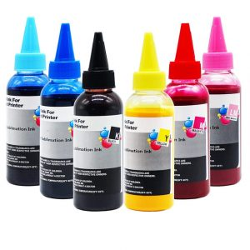

Gambar 2.1 Contoh Jenis Obat Sublimasi

Biasanya tinta sublimasi digunakan pada teknik sublimasi yakni menggunakan transfer paper dan heat press. Tinta sublimasi sudah terkenal sebagai tinta yang mempunya daya tahan cuci cukup baik. Tinta ini seringkali digunakan oleh para pebisnis garmen karena kain ini bisa ditransfer melalui kertas transfer paper pada kain polyester dengan bantuan heat press atau dicetak langsung pada kain dan kemudiakan dipanaskan menggunakan heat press roll. Hasil tinta sublimasi ini sangat tajam dan bagus.

1. **Disperse**

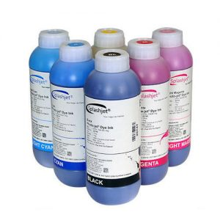

Gambar 2.2 Contoh Jenis Obat Disperse

Tinta ini biasanya digunakan pada kain yang berbahan dasar polyester, lycra, acrylic, serta rayon acetate. Namun, tinta ini tidak dapat dicetak atau di transfer melalui tinta transfer sehingga tinta ini dapat digunakan langsung pada kain lalu dipanaskan. Tinta ini dapat digunakan pada teknik direct to tekstil. Tinta ini sama seperti sublimasi, digunakan pada media polyester namun hasilnya lebih tajam yang sublimasi. Meskipun begitu, dibandingkan dengan sublimasi tinta ini terbilang produksinya lebih murah karena tidak menggunakan transfer paper.

1. **Reactive**

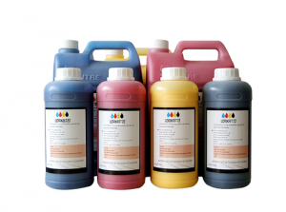

Gambar 2.3 Contoh Jenis Obat Reaktif

Tinta Reactive biasanya digunakan pada jenis kain berbahan dasar serat alami seperti katun, linen dan rayon. Sebenarnya, tinta reactive pun dapat digunakan pada jenis kain berbahan dasar nylon, hanya saja pada proses fiksasi yang dilakukan berbeda. Reaksi kimia dan kain harus benar-benar diperhatikan untuk mendapatkan hasil warna yang cerah pada kainnya. Salah satunya dengan memaksimalkan reaksi kimia pada kain dan tinta untuk menghilangkan kain kehilangan atom hydrogen dan tinta kehilangan atom chlorine. Dengan begitu, kain dan tinta akan menyerap satu sama lain secara alamiah. Tinta ini biasanya digunakan di printer DTG, jadi sebelumnya memerlukan *pre treatment* agar tinta menempel pada media kainnya.

1. **Pigment**

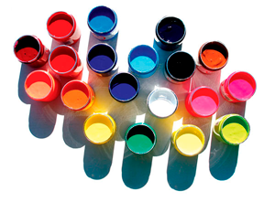

Gambar 2.4 Contoh Jenis Obat Pigment

Tinta pigment merupakan tinta yang terkenal karena tidak mudah luntur dan sangat awet. Namun, tinta ini cenderung lebih kusam karena hanya menempel pada permukaan kainnya. Biasanya, tinta ini digunakan pada media kain katun. Tinta ini biasa disebut juga sebagai tinta durabrite. Selain itu, tinta ini merupakan tinta yang aman terkena sinar matahari maupun elemen kimia yang lain.

**2.2.12.2 Kelebihan dan kekurangan tinta printing textile**

4 tinta yang ada di printing tekstil merupakan tinta yang memiliki jenis produksi yang berbeda-beda sesuai dengan kebutuhannya. Setiap jenis produksi dan tinta yang digunakan tentu akan memiliki kelebihan dan kekurangan masing-masing. Adapun kelebihan dan kekurangannya adalah sebagai berikut!

1. **Sublimasi**

**Kelebihan tinta sublimasi pada metode sublimasi adalah sebagai berikut!**

1. Dapat digunakan untuk mencetak di berbagai media seperti mug, pin, gantungan kunci, piring, keramik
2. Bisa diaplikasikan untuk sablon kaos polyester/TC khusus warna putih
3. Tinta sublime lebih praktis dan ekonomis
4. Hasil sablon boleh disetrika secara langsung
5. Tahan terhadap air dengan degradasi warna yang lebih kuat dan tajam

**Adapun kekurangan tinta sublimasi pada metode sublimasi adalah sebagai berikut!**

1. Tinta sublime tidak bisa digunakan pada bahan katun
2. Tidak bisa digunakan pada kaos berwarna, yakni hanya bisa diaplikasikan pada kaos berwarna putih saja
3. **Disperse**

**Kelebihan tinta disperse adalah sebagai berikut!**

1. Tinta disperse tidak larut dalam air ketika dicetak
2. Tinta disperse sangat cocok digunakan untuk serat sintesis, terutama polyester
3. Tahan akan luntur dari cahaya, jika dinilai dari angka 4-7
4. Tahan luntur saat dicuci
5. Warna tidak akan mengalami modifikasi dengan bahan kimia lain, sehingga warna yang dihasilkan sesuai

**Kekurangan tinta disperse adalah sebagai berikut!**

Memerlukan perawatan yang ekstra dan maksimal

1. **Pigment**

**Kelebihan tinta pigment adalah sebagai berikut!**

1. Kualitas tinta yang tahan terhadap cahaya, awet dan tahan lama serta tidak mudah luntur
2. Sangat cocok diaplikasikan pada media seperti foto paper, art paper, ink jet paper, ijazah, akta kelahiran, akta tanah rumah, penghargaan dan lain-lain
3. Tahan jika terkena cahaya matahari langsung
4. Cocok digunakan oleh pengguna infus printer untuk hasil cetak yang tahan air pada semua jenis kertas

**Kekurangan tinta pigment adalah sebagai berikut!**

1. Hanya direkomendasikan pada penggunaan di printer EPSON
2. Hasil cetak pada media yang kurang tajam
3. Harus rutin digunakan untuk menjaga keawetan head printernya sendiri
4. **Reactive**

**Kelebihan tinta reactive adalah sebagai berikut!**

1. Sangat bagus diaplikasikan di kain katun
2. Hasil tinta yang terlihat jelas dan nyata

**Kekurangan tinta reactive adalah sebagai berikut!**

1. Proses penggunaan yang cukup rumit
2. Harus melalui reaksi kimia antara kain dan tinta supaya tidak cepat luntur
3. Hanya bisa digunakan pada kain katun

**2.2.13 Open Area**

**2.2.13.1 Open Area**

Open area adalah sejumlah bahan dasar *dyestuff* yang digunakan untuk proses produksi skala besar yang berbeda tergantung dari jenis obat *dyestuff* yang di gunakan dan kain yang berbeda juga dengan standard dan perhitungan yang telah di tetapkan sesuai SOP yang berlaku di PT. Cita Bahana Inti Persada

Berikut adalah rumus perhitungan untuk open area;

|  |  |
| --- | --- |
| Total Pasta = Total Pasta x Tabel Standar x Quantity | |
|  |  |
| Contoh: - Open Area = 30 % |  |
| Jenis Kain = Polly TC |  |
| Quantity = 1500 M |  |
|  |  |
| Jawab: |  |
| 30 % x 160 x 1500/1000 |  |
| 0.3 x 160 x 1.3 |  |
| 72 Kg |  |
|  |  |

Dengan berdasakan perhitungan di atas di simpulkan ;

Untuk jenis kain Polly TC, open area obat pewarna sekitar 30 % dan akan melakukan proses produksi yang membutuhkan 1500 Meter, maka jumlah obat pewarna yang di butuhkan 72Kg dalam proses produksinya.

**2.2.13.2. Tanggal Loot**

Tanggal loot merupakan tanggal yang dijadikan sebagai patokan ketersedian barang obat pewarna yang di simpan di lab printing sebagai stock, misalkan, untuk jenis warna Pigment, nama obat pewarna Yellow HG, di kirimkan ke lab print pada tanggal 20-05-2020 dengan jumlah 10Kg.

# **BAB III METODOLOGI PENELITIAN**

## **3.1. Kerangka Pikir**

Start

Pendahuluan

Analisis Masalah

Perencanaan Kebutuhan

Desain Aplikasi

Pembuatan Aplikasi

Implementasi

Pengujian

Laporan

End

Gambar 3.1 Kerangka pikir

## **3.2. Deskripsi**

### **3.2.1 Pendahuluan**

Pendahulan yang menjadi awal tahapan dalam penulisan skripsi ini di laksanakan langsung di PT. Cita Bahana Inti Persada yang mencangkup Studi Pustaka, Observasi dan Wawancara, berikut penjelasannya:

1. Studi Pustaka

Studi pustaka merupakan teknik pengumpulan data dengan cara menggunakan buku-buku, literatur ataupun bahan pustaka, kemudian mencatat atau mengutip pendapat para ahli yang ada di dalam buku tersebut untuk memperkuat landasan teori dalam penelitian ini.

1. Observasi

Penulis melakukan observasi dimana peneliti terlibat dengan kegiatan sehari-hari dengan pekerjaan yang sedang diteliti atau yang digunakan sebagai sumber data penelitian. Sumber data dalam penelitian ini adalah obat printing yang digunakan dalam produksi, sehingga penulis mengamati seluruh kegiatan yang ada di dalam lab printing di perusahaan PT. Cita Bahana Inti Persada Dengan observasi di lapangan peneliti akan lebih mampu memahami konteks data dalam keseluruhan data yang diperlukan

1. Wawancara

Penulis dalam penelitian ini menggunakan teknik wawancara yang dilakukan kepada informan yang terdiri dari beberapa rekan kerja dan satu atasan dalam hal ini adalah kepala shift. Pemilihan informan tersebut di tujukan agar data informasi dapat akurat dan bisa di jadikan bahan dasar penelitian. Wawancara ini ditujukan untuk memperoleh data yaitu data obat printing yang selama ini di gunakan di PT Cita Bahana Inti Persada.

### **3.2.2. Analisis Masalah**

Analisis Masalah di lakukan setelah tahap pengumpulan data selesai guna mendapatkan data, selanjutnya penulis melakukan analisis masalah untuk kebutuhan perancangan aplikasi inventory obat printing ini dengan menggunakan Bahasa pemrograman PHP. Pada tahap ini penulis telah mengidentifikasi beberapa masalah yaitu banyak obat printing yang sudah di ganti dengan produk baru sementara data yang di pakai masih data obat lama sehingga tidak sesuai dengan obat printing yang digunakan dilapangan dengan data laporan yang tersedia.

### **3.2.3. Perencanaan kebutuhan**

Perencanaan kebutuhan dilakukan tahap analisis selesai. Pada tahap ini solusi pada tahap sebelumnya akan dibahas. Berdasakan permasalahan pada tahap analisis masalah maka di perlukan aplikasi untuk meninfomasikan data obat printing yang di gunakan apabila terjadi perubahan sewaktu-waktu.

### **3.2.4. Desain**

Pada tahap desain terdiri dari beberapa tahapan diantaranya:

1. Pembuatan Mockup

Desain tampilan atau interface yang nantinya akan dituangkan ke dalam aplikasi web tersebut, dalam pembuatan tampilan ini aplikasi yang digunakan adalah Balsamiq Mockup 3

1. Desain database

Database yang di kelola akan disimpan dalam bentuk table dengan menngunakan aplikasi bawaan dari XAMPP, yaitu PHPMyAdmin yang demikian berfungsi sebagain penyimpanan data base baik itu dibuat, dihapus, di-edit atau di-update

### **3.2.5. Pembuatan Aplikasi**

Setelah tahap desain, tahap selanjutnya nya adalah pembuatan aplikasi. Penulis menggunakan Bahasa pemrograman PHP, database MySQL (menggunakan XAMPP), dan text editor Visual Studio Code untuk pembuatan aplikasi berbasis web ini.

### **3.2.6 Pengujian**

Pada tahap ini aplikasi yang sudah di buat akan diuji kegunaannya berdasarkan kebutuhan yang telah diterapkan dalam perancangan aplikasi ini.

### **3.2.7.** **Implementasi**

Pada tahap ini, aplikasi akan mulai diimplementasikan untuk pemenuhan informasi mengenai inventory data obat printing, sehingga kedepannya setelah aplikasi ini digunakan dapat di kembangkan lagi berdasarkan informasi data printing apa lagi yang akan di tambahkan dalam fiturnya.

### **3.2.8.** **Pembuatan Laporan**

Tahapan terakhir adalah pembuatan laporan sebagai salah satu persyaratan kelulusan. Laporan disusun sesuai dengan ketentuan yang tercantum dalam Pedoman Penulisan Skripsi Fakultas Teknologi Informasi Universitas Bale Bandung.

# **BAB IV ANALISIS DAN PERANCANGAN**

## **4.1 Analisis**

Dalam proses analisis ini akan dikumpulkan semua sumber data dari proses penelitian yang dimulai dari instrument penelitian, analisis system, analisis kebutuhan, sampai ke tahan perancangan.

### **4.1.1 Analisis Sistem**

**Analisis sistem itu adalah penguraian dari suatu sistem informasi yang utuh kedalam bagian-bagian komponennya dengan maksud untuk mengidentifikasikan dan mengevaluasi permasalahan, kesempatan, hambatan yang terjadi dan kebutuhan yang diharapkan sehingga dapat diusulkan perbaikan dalam perancangan kenutuhan yang di harapkan .kalau Menurut Kristanto di taun 2003 analisis sistem adalah suatu proses mengumpulkan dan menginterpretasikan kenyataan-kenyataan yang ada, mendiagnosa persoalan dan menggunakan keduanya untuk memperbaiki sistem.sedangkan Yogiyanto di tahun 1995 analis sistem adalah orang yang menganalis sistem (mempelajari permasalahan yang timbul dan menentukan kebutuhan pemakai sistem) untuk mengidentifikasikan pemecahan permasalahan tersebut.Menurut Kristanto di tahun 2003 analis sistem adalah orang yang mempunyai kemampuan untuk menganalisis sebuah sistem, memilih alternatif pemecahan masalah dan menyelesaikan masalah tersebut dengan menggunakan komputer..**

Berikut adalah data obat pewarna printing;

Tabel 4.1 Tabel daftar obat pewarna printing

|  |  |  |  |  |  |
| --- | --- | --- | --- | --- | --- |
| **No** | **Nama Obat Pigment** | **No** | **Nama Obat Disperse** | **No** | **Nama Obat Reactive** |
| 1 | Green BD | 1 | Amacron Yellow Brown S-3RL | 1 | Amasol Black ED-HR |
| 2 | Aqua Black B | 2 | Amacron Scralet SBWFL | 2 | Novacron Navy P2R |
| 3 | Gold Yellow BHN | 3 | Unicorn Violet FBL | 3 | Moderzol Black ECR |
| 4 | Yellow HG | 4 | Unicron Violet 3RL | 4 | Dyefix Gold Yellow P2R |
| 5 | Red MJ | 5 | Atlacron Brill Blue SBG | 5 | Reaktive Red P8B |
| 6 | Red KB | 6 | Unicron Black S4BL | 6 | Jakofix Yellow P6GS |
| 7 | Rose 2BL | 7 | Unicron Blue Se-2R | 7 | Jakofix Brill Blue P3R |
| 8 | Aqua Blue FFG | 8 | Atlacron Navy Blue SGL | 8 | Unifix Orange P2R |
| 9 | Fluo Pink SM-17 | 9 | Atlacron Pink LR | 9 | Jakofix Red PB |
| 10 | Fluo Magenta LB | 10 | Begacron Dark Brown SBL | 10 | Dyefix Turqis Blue PGR |
| 11 | Samprint Orange PG | 11 | Amacron Brill Yellow S6G |  |  |
| 12 | Navy 2R | 12 | Atlacron Rubine S2GFL |  |  |
| 13 | Yellow GF |  |  |  |  |
| 14 | Sky Blue FG |  |  |  |  |
| 15 | FSA White KHX |  |  |  |  |

Berikut adalah data perhitungan open area berdasakan jenis obat pewarna dan jenis kain;

**A. Pigment**

Tabel 4.2 Tabel daftar informasi jenis kain pada obat pewarna pigment

|  |  |  |  |
| --- | --- | --- | --- |
| **No** | **Jenis Kain** | **Lebar Kain** | **Kg/1000 Meter** |
| **1** | Polly Oxford 100 x 48 | 147 | 15 |
| **2** | Polly TC | 150 | 160 |
| **3** | Polly Rayon 58 | 150 | 300 |
| **4** | Cotton Indigo | 150 | 110 |
| **5** | Pe Polly Twill 9158 | 150 | 210 |
| **6** | Pe 2/1 9052 63" | 150 | 225 |
| **7** | Cotton Denim | 150 | 500 |
| **8** | Rayon 8450 - 160 | 150 | 250 |
| **9** | TR 55202 Twill | 150 | 170 |
| **10** | Polly TC Ribstop | 150 | 180 |
| **11** | Cotton Canvas | 150 | 300 |

**B. Disperse**

Tabel 4.3 Tabel daftar informasi jenis kain pada obat pewarna disperse

|  |  |  |  |
| --- | --- | --- | --- |
| **No** | **Jenis Kain** | **Lebar Kain** | **Kg/1000 Meter** |
| **1** | Polly Saten Polos | 120 | 170 |
| **2** | Polly Saten Bintik | 120 | 170 |

**C. Reaktive**

Tabel 4.4 Tabel daftar informasi jenis kain pada obat pewarna reactive

|  |  |  |  |
| --- | --- | --- | --- |
| **No** | **Jenis Kain** | **Lebar Kain** | **Kg/1000 Meter** |
| **1** | Cotton 10 X 60 | 147 | 160 |
| **2** | Cotton Pe 1206063 | 147 | 170 |

### **4.1.2 Analisis Masalah**

### **4.1.3 Analisis Kebutuhan**

Tabel 4.5 Tabel Analisis Kebutuhan

|  |  |  |
| --- | --- | --- |
| **No** | **Jenis Kebutuhan** | **Keterangan** |
| **1.** | **Informasi tentang obat pewarna/*dyestuff*** | * Informasi yang di butuhkan harus akurat dengan kenyataan di lapanngan * Informasi akan di perbarui bila terjadi perubahan sewaktu-waktu * Untuk mengetahui jenis-jenis obat pewarna yang digunakan |
| **2.** | **Informasi tentang perhitungan open area** | * Mengetahui jumlah obat pewarna yang dibutuhkan untuk setiap jenis kain yang berbeda * Mempunyai standar perhitungan yang telah di terapkan dalam SOP berlaku * Mencegah perbedaan cara menghitung antara bagian lab printing dan bagian produksi printing |

## **4.2 Perancangan**

### **4.2.1 Tampilan Menu Utama**

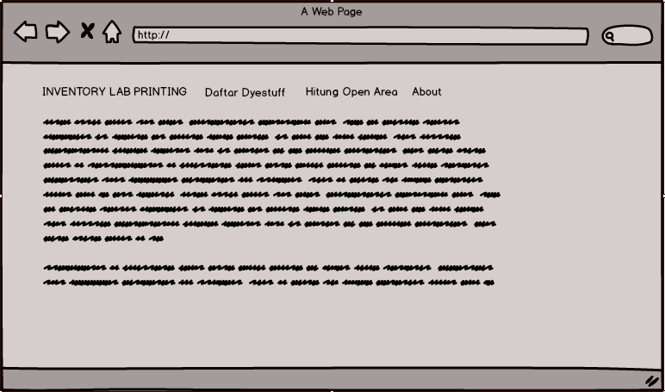

Gambar 4.1 Tampilan Menu Utama

Pada menu ini menampilkan rancangan Mockup tampilan utama yang menyajikan informasi yang berisi tentang apapun yang ada di lab printing

### **4.2.2 Tampilan Menu Daftar *Dyestuff***

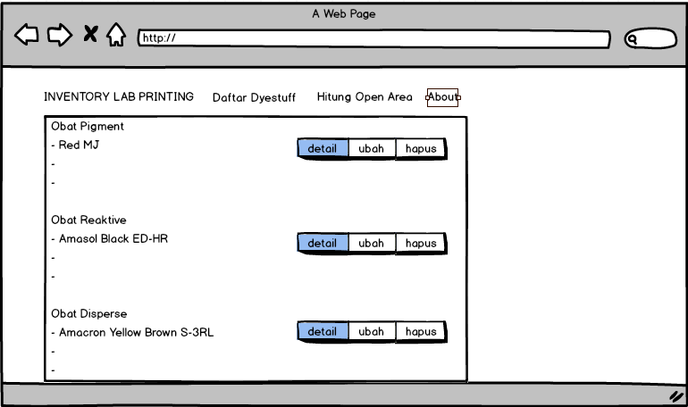

Gambar 4.2 Tampilan Menu Daftar *Dyestuff*

Pada menu ini berisikan tentang perancangan Mockup untuk menampilkan Daftar *Dyestuff* yang memiliki beberapa tombol detail, hapus dan ubah untuk mengatur data yang tersedia.

### **4.2.3 Tampilan Menu Hitung Open Area**

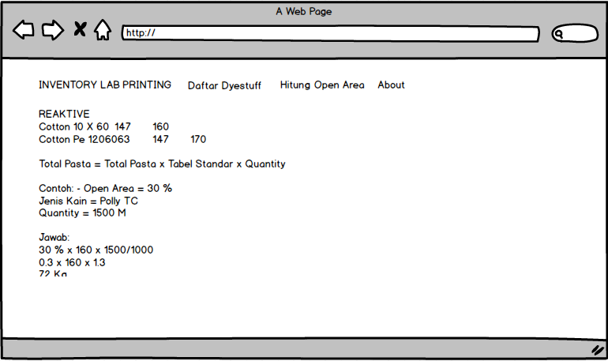

Gambar 4.3 Tampilan Menu Hitung Open Area

Pada menu ini menampilkan rancangan Mockup untuk melakukan perhitungan open area yang nantinya bisa langsung di operasikan di dalam aplikasi ini.

### **4.2.4 Tampilan Menu About**

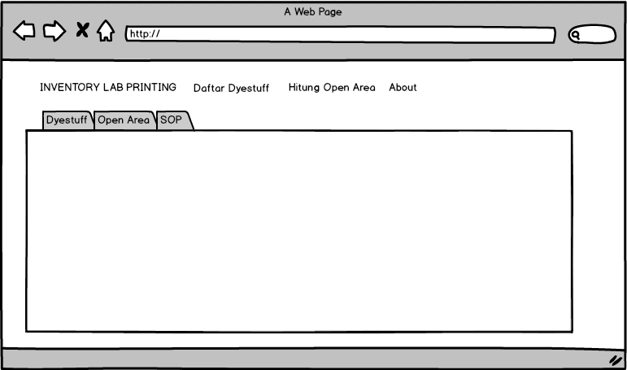

Gambar 4.4 Tampilan Menu About

Pada menu ini menampilkan rancangan Mockup untuk menampilkan informasi tambahan yang butuhkan dalam menu About.

# **BAB V IMPLEMENTASI DAN PENGUJIAN**

## **5.1 Implementasi**

Setelah melakukan peracangan sistem informasi, maka tahapan selanjutnya adalah implementasi. Implementasi merupakan tahapan meletakan aplikasi hingga siap untuk digunakan. Pada tahapan ini bertujuan untuk mengkonfirmasi modul-modul perancangan.

### **5.1.1 Implementasi Perangkat Keras**

Perangkat keras yang digunakan adalah perangkat keras yang dapat mendukung perangkat lunak yang memiliki kemampuan untuk mengolah data dan tampilan grafisnya cukup baik. Perangkat yang digunakan tersedia untuk pembuatan aplikasi adalah:

1. System Model: VivoBook 14_ASUS Laptop X407UAR
2. Operating System: Windows 10 Home Single Language 64-bit (10.0, Build 17134) (17134.rs4_release.180410-1804)
3. Processor: Intel(R) Core(TM) i3-7020U CPU @ 2.30GHz (4 CPUs), ~2.3GHz
4. Memory: 4096MB RAM
5. Available OS Memory: 3978MB RAM

### **5.1.2 Implementasi Perangkat Lunak**

Perangkat lunak yang dibutuhkan dan dipergunakan dalam pembuatan aplikasi:

1. Sistem Operasi : Windows 10 Pro
2. Frame Work : Bootstrap 4.5.0
3. Bahasa Pemograman : -PHP (Hypertext Preprocessor)

-HTML (Hypertext Marup Language)

1. Database : MySQL
2. Web Server : Apache
3. Server Offline : XAMPP 3.2.4

### **5.1.3 Implementasi Antar Muka**

Berikut ini adalah contoh implementasi antar muka Sistem Informasi

**1. Implementasi Tampilan Menu Utama**

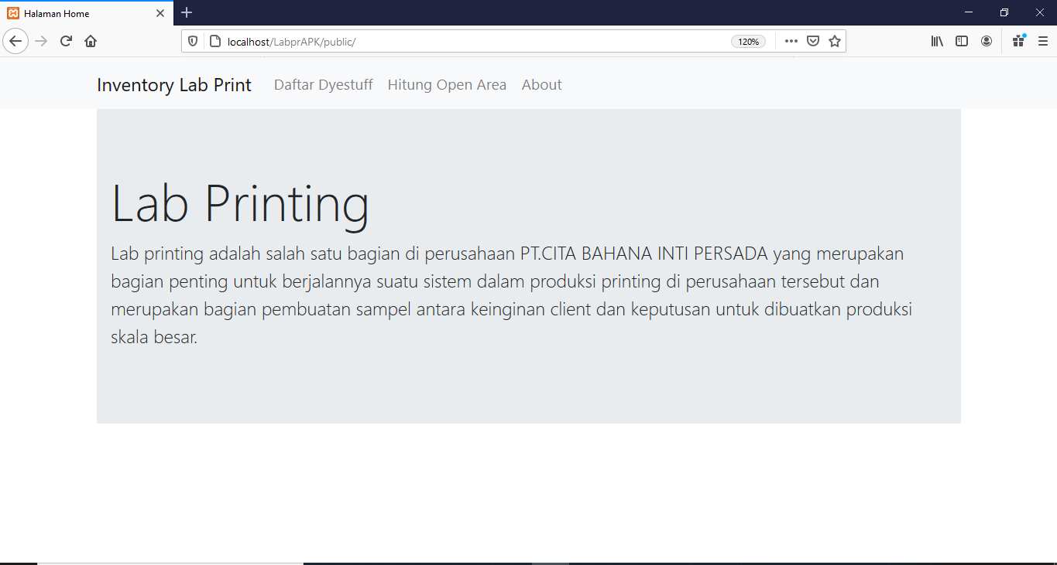

Gambar 5.1 Implementasi Tampilan Menu Utama

Source code untuk menampilkan gambar 5.1 Implementasi Tampilan Menu Utama

<div class="container">

<div class="jumbotron jumbotron-fluid">

<div class="container">

<h1 class="display-4">Lab Printing</h1>

<p class="lead">Lab printing adalah salah satu bagian di perusahaan PT. CITA BAHANA INTI PERSADA yang merupakan bagian penting untuk berjalannya suatu sistem dalam produksi printing di perusahaan tersebut dan merupakan bagian pembuatan sampel antara keinginan client dan keputusan untuk dibuatkan produksi skala besar.</p>

</div>

</div>

</div>

**2. Implementasi Tampilan Menu Daftar *Dyestuff***

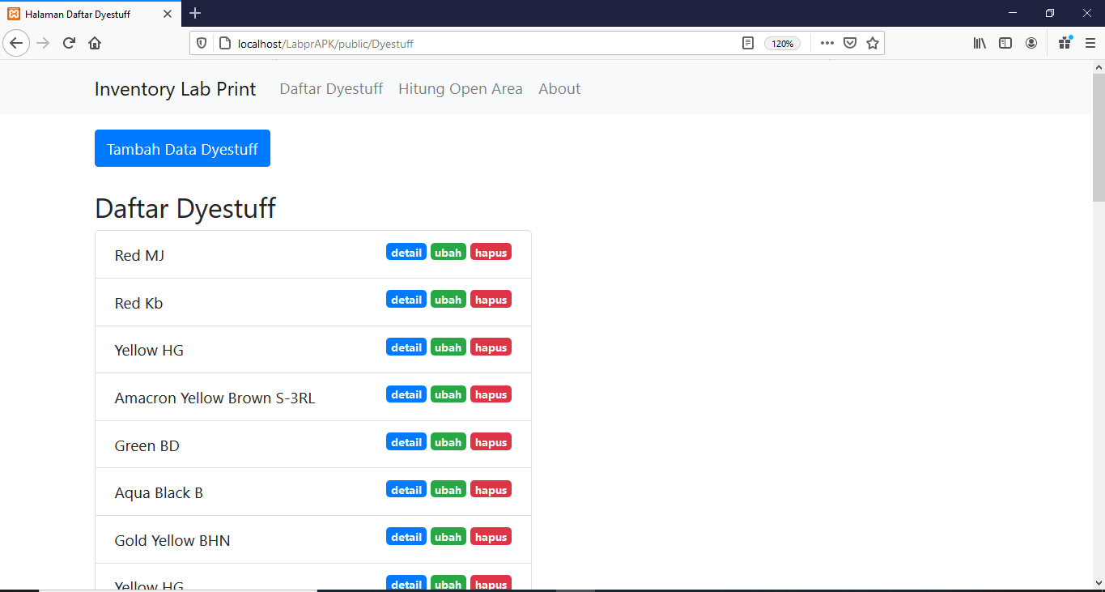

Gambar 5.2 Implementasi Tampilan Menu Daftar *Dyestuff*

Source code untuk menampilkan gambar 5.2 Implementasi Tampilan Menu Daftar *Dyestuff*

<div class="container mt-3">

<div class="row">

<div class="col-lg-6">

<?php Flasher::flash(); ?>

</div>

</div>

<div class="row">

<div class="col-6">

<button type="button" class="btn btn-primary tombolTambahData" data-toggle="modal" data-target="#formModal">

Tambah Data *Dyestuff*

</button>

<br><br>

<h3>Daftar *Dyestuff*</h3>

<ul class="list-group">

<?php foreach( $data['dye'] as $dye ) : ?>

<li class="list-group-item">

<?= $dye['nama']; ?>

<a href="<?= BASEURL; ?>/*dyestuff*/hapus/<?= $dye['id']; ?>" class="badge badge-danger float-right ml-1" onclick="return confirm('yakin?');">hapus</a>

<a href="<?= BASEURL; ?>/*dyestuff*/ubah/<?= $dye['id']; ?>" class="badge badge-success float-right ml-1 tampilModalUbah" data-toggle="modal" data-target="#formModal" data-id="<?= $dye['id'] ?>">ubah</a>

<a href="<?= BASEURL; ?>/*dyestuff*/detail/<?= $dye['id']; ?>" class="badge badge-primary float-right ml-1">detail</a>

</li>

<?php endforeach; ?>

</ul>

</div>

</div>

</div>

**3. Implementasi Tampilan Tambah Data *Dyestuff***

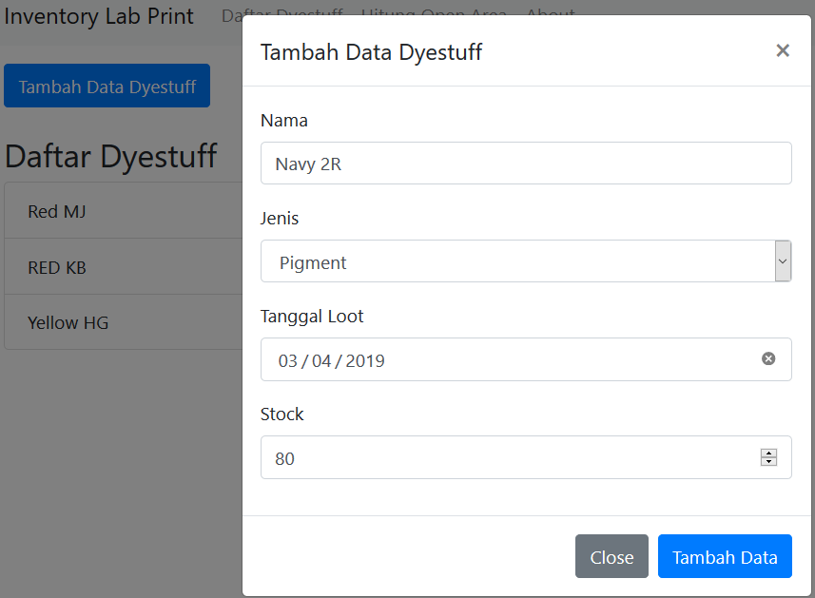

Gambar 5.3 Implementasi Tampilan Tambah Data *Dyestuff*

Source code untuk menampilkan gambar 5.1 Implementasi Tampilan Tambah Data *Dyestuff*

<!-- Modal -->

<div class="modal fade" id="formModal" tabindex="-1" role="dialog" aria-labelledby="formModal" aria-hidden="true">

<div class="modal-dialog" role="document">

<div class="modal-content">

<div class="modal-header">

<h5 class="modal-title" id="formModalLabel">Tambah Data *Dyestuff*</h5>

<button type="button" class="close" data-dismiss="modal" aria-label="Close">

<span aria-hidden="true">&times;</span>

</button>

</div>

<div class="modal-body">

<form action="<?= BASEURL; ?>/*dyestuff*/tambah" method="post">

<input type="hidden" name="id" id="id">

<div class="form-group">

<label for="nama">Nama</label>

<input type="text" class="form-control" id="nama" name="nama">

</div>

<div class="form-group">

<label for="jenis">Jenis</label>

<select class="form-control" id="jenis" name="jenis">

<option>Pigment</option>

<option>Reaktive</option>

<option>Disperse</option>

</select>

</div>

<div class="form-group">

<label for="tanggal loot">Tanggal Loot</label>

<input type="date" class="form-control" id="tanggal loot" name="tanggal loot">

</div>

<div class="form-group">

<label for="stock">Stock</label>

<input type="number" class="form-control" id="stock" name="stock">

</div>

</div>

<div class="modal-footer">

<button type="button" class="btn btn-secondary" data-dismiss="modal">Close</button>

<button type="submit" class="btn btn-primary">Tambah Data</button>

</div>

</div>

</div>

</div>

**4. Implementasi Tampilan Detail Data *Dyestuff***

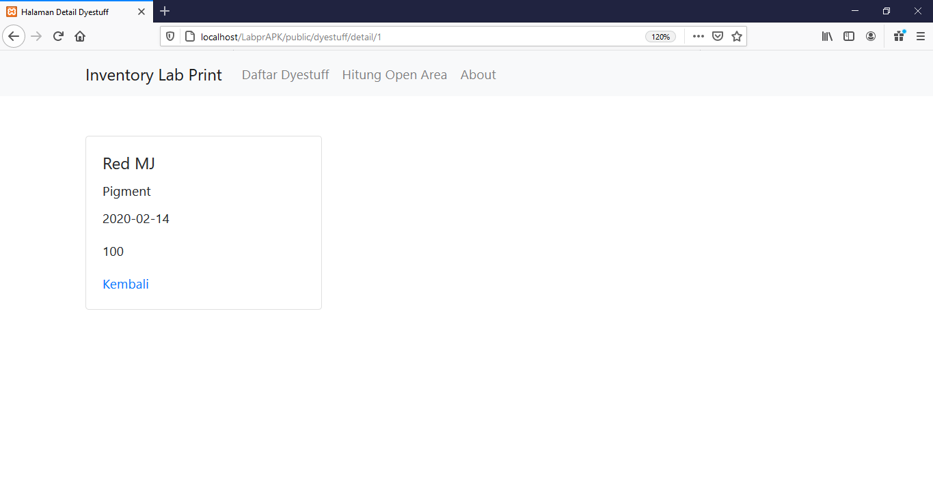

Gambar 5.4 Implementasi Tampilan Detail Data *Dyestuff*

Source code untuk menampilkan Gambar 5.4 Implementasi Tampilan Detail Data *Dyestuff*

<div class="container mt-5">

<div class="card" style="width: 18rem;">

<div class="card-body">

<h5 class="card-title"><?= $data['dye']['nama']; ?></h5>

<h6 class="card-title"><?= $data['dye']['jenis']; ?></h6>

<p class="card-text"><?= $data['dye']['tanggal_loot']; ?></p>

</h6>

<p class="card-text"><?= $data['dye']['stock']; ?></p>

<a href="<?= BASEURL; ?>/*dyestuff*" class="card-link">Kembali </a>

</div>

</div>

</div>

**5. Implementasi Tampilan Ubah Data *Dyestuff***

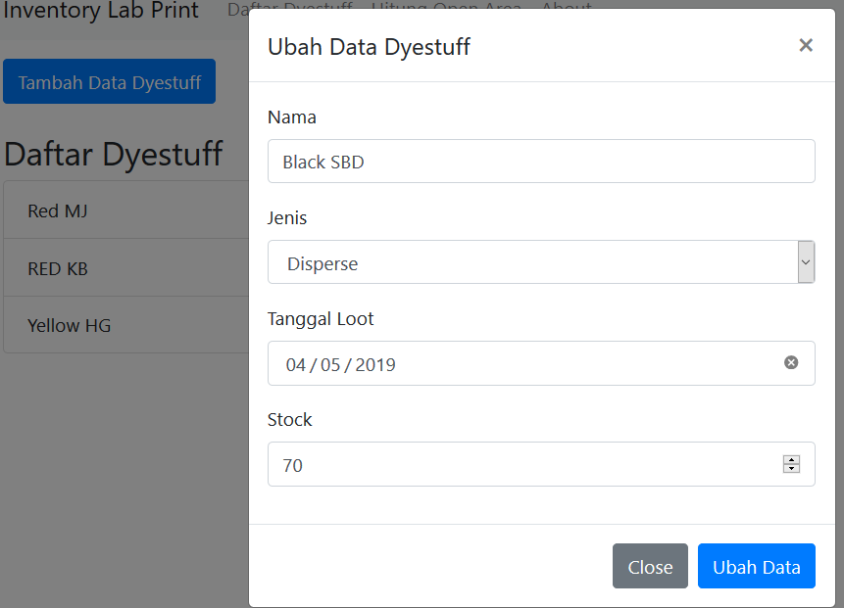

Gambar 5.5 Implementasi Tampilan Ubah Data *Dyestuff*

Source Code untuk menampilkan Gambar 5.5 Implementasi Tampilan Ubah Data *Dyestuff*

public function ubahData*Dyestuff*($data)

{

$query = "UPDATE *dyestuff* SET

nama = :nama,

jenis = :jenis,

tanggal = :tanggal_loot,

stock = :stock

WHERE id = :id";

$this->db->query($query);

$this->db->bind('nama', $data['nama']);

$this->db->bind('jenis', $data['jenis']);

$this->db->bind('tanggal_loot', $data['tanggal_loot']);

$this->db->bind('stock', $data['stock']);

$this->db->bind('id', $data['id']);

$this->db->execute();

return $this->db->rowCount();

}

**6. Implementasi Tampilan Hapus Data *Dyestuff***

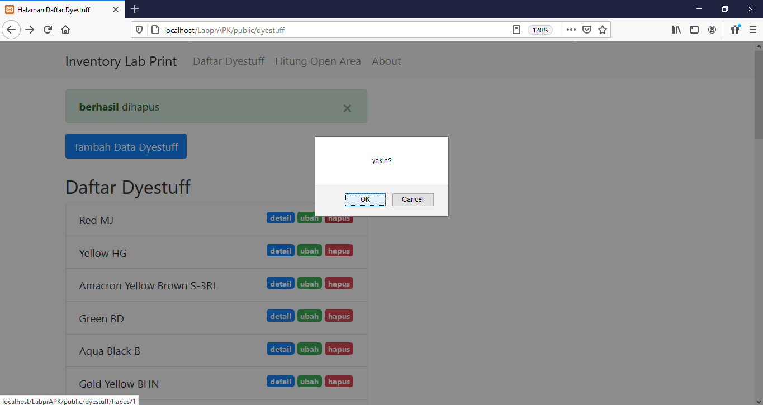

Gambar 5.6 Implementasi Tampilan Hapus Data *Dyestuff*

Source Code untuk menampilkan Gambar 5.6 Implementasi Tampilan Hapus Data *Dyestuff*

public function hapusData*Dyestuff*($id)

{

$query = "DELETE FROM *dyestuff* WHERE id = :id";

$this->db->query($query);

$this->db->bind('id', $id);

$this->db->execute();

return $this->db->rowCount();

}

**7 . Implementasi Tampilan Menu Open Area**

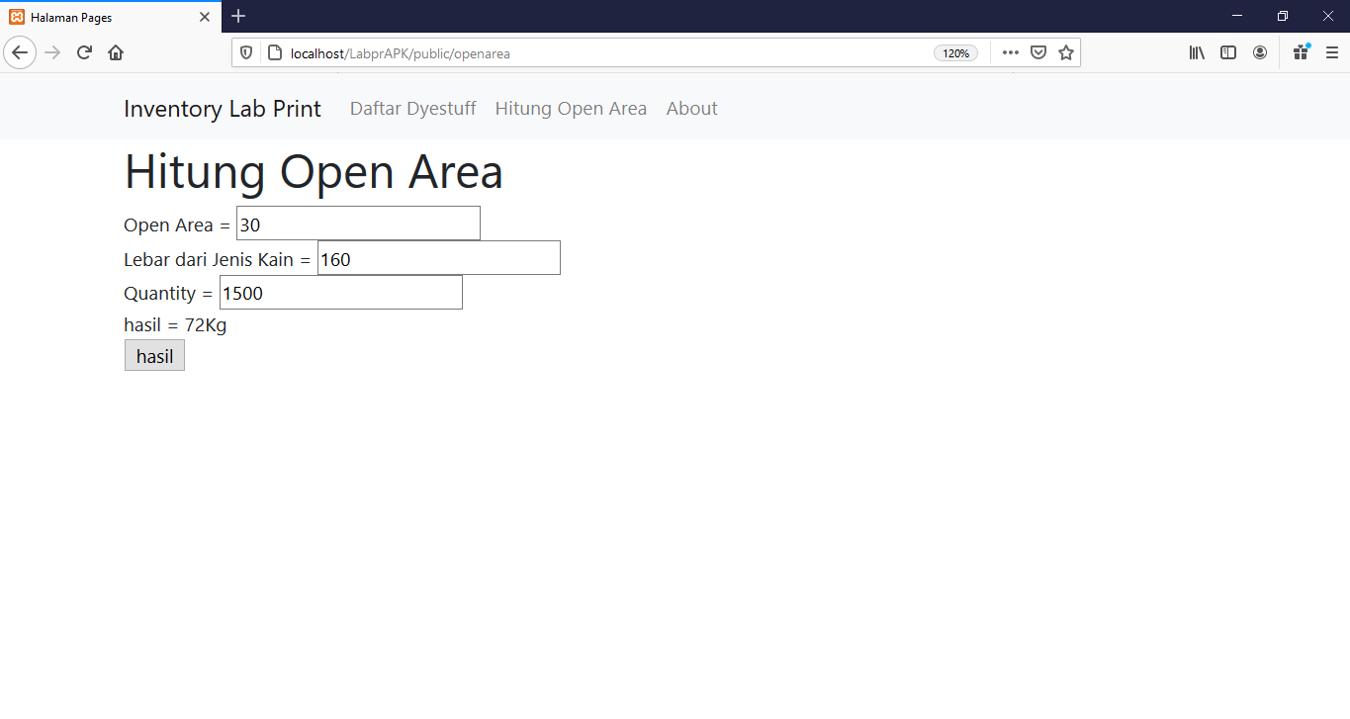

Gambar 5.7 Implementasi Tampilan Menu Open Area

Data diatas berdasarkan perhitungan yang sudah ada di dalam standar, berikut rumusnya:

|  |
| --- |
| Total Pasta = Total Pasta x Tabel Standar x Quantity |
|  |
| Contoh: - Open Area = 30 % |
| Jenis Kain = Polly TC |
| Quantity = 1500 M |
|  |
| Jawab: |
| 30 % x 160 x 1500/1000 |
| 0.3 x 160 x 1.3 |
| 72 Kg |

Source Code untuk menampilkan Gambar 5.7 Implementasi Tampilan Menu Open Area

<div class="container">

<html>

<body>

<h1> Hitung Open Area </h1>

<form method="post">

Open Area = <input type="text" name="a" value="<?php echo $_POST["a"] ?>" required><br>

Lebar dari Jenis Kain = <input type="text" name="b" value="<?php echo $_POST["b"] ?>" required><br>

Quantity = <input type="text" name="c" value="<?php echo $_POST["c"] ?>" required><br>

<?php

$a=$_POST["a"];

$b=$_POST["b"];

$c=$_POST["c"];

$hitungopenarea = ($a/100)*$b*($c/1000);

echo "hasil = $hitungopenarea";

echo 'Kg';

?>

<br><input type="submit" value="hasil">

</form>

</body>

</html>

**8. Implementasi Tampilan Menu About**

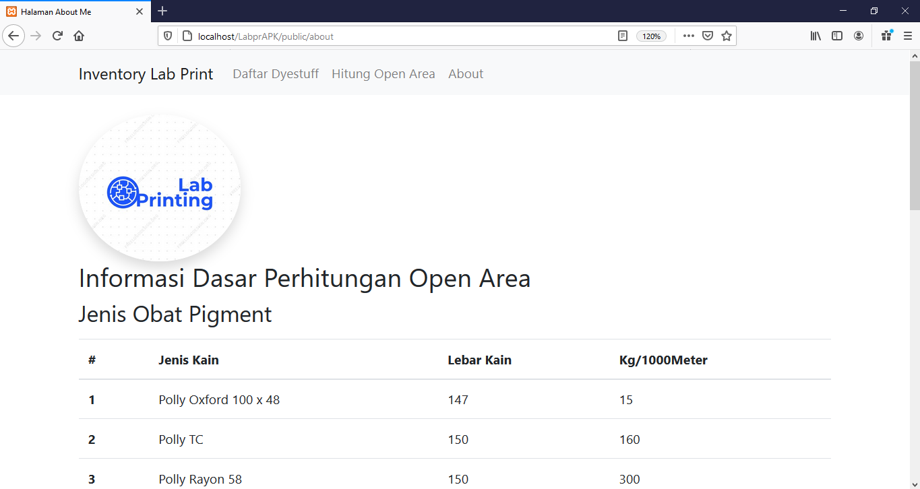

Gambar 5.8 Implementasi Tampilan Menu About (1)

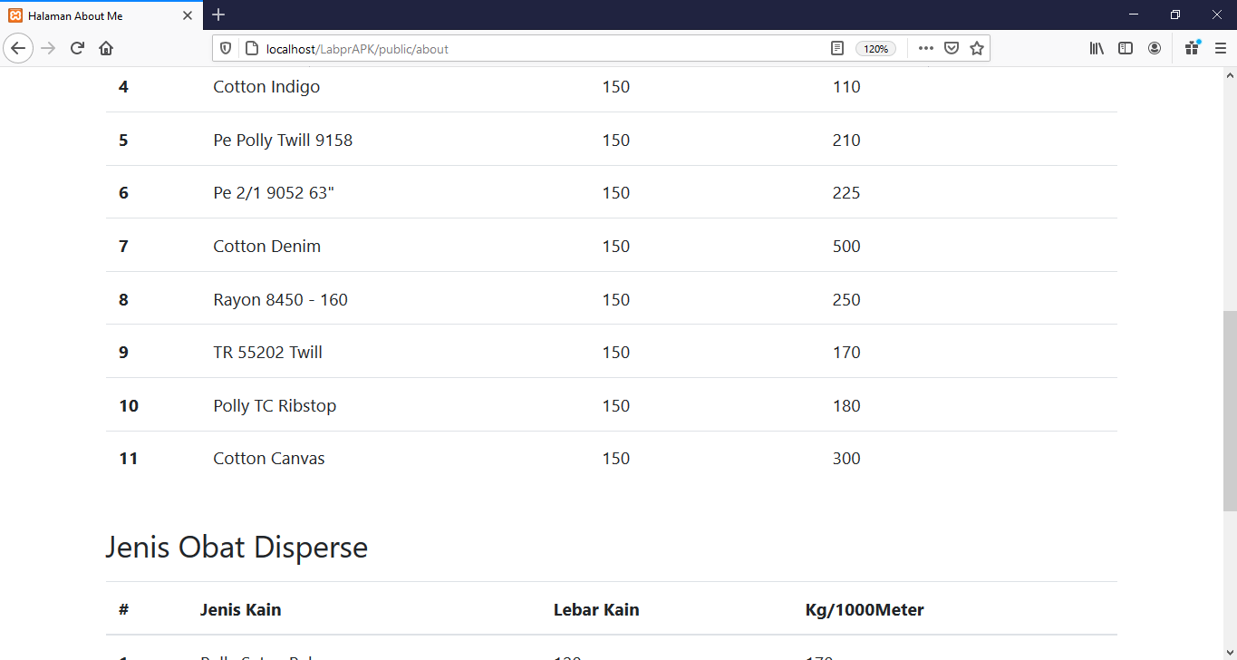

Gambar 5.8 Implementasi Tampilan Menu About (2)

Source Code untuk menampilkan Gambar 5.8 Implementasi Tampilan Menu About

<div class="container">

<h1 class="mt-4"></h1>

<img src="<?= BASEURL; ?>/img/profile.jpg" alt="Lab printing" width="200" class="rounded-circle shadow">

<h2>Informasi Dasar Perhitungan Open Area</h2>

<h3>Jenis Obat Pigment</h3>

<p><table class="table table-hover">

<thead>

<tr>

<th scope="col">#</th>

<th scope="col">Jenis Kain</th>

<th scope="col">Lebar Kain</th>

<th scope="col">Kg/1000Meter</th>

</tr>

</thead>

<tbody>

<tr>

<th scope="row">1</th>

<td>Polly Oxford 100 x 48 </td>

<td>147</td>

<td>15</td>

</tr>

<tr>

<th scope="row">2</th>

<td>Polly TC</td>

<td>150</td>

<td>160</td>

</tr>

<tr>

<th scope="row">3</th>

<td>Polly Rayon 58</td>

<td>150</td>

<td>300</td>

</tr>

<tr>

<th scope="row">4</th>

<td>Cotton Indigo</td>

<td>150</td>

<td>110</td>

</tr>

<tr>

<th scope="row">5</th>

<td>Pe Polly Twill 9158</td>

<td>150</td>

<td>210</td>

</tr>

<tr>

<th scope="row">6</th>

<td>Pe 2/1 9052 63"</td>

<td>150</td>

<td>225</td>

</tr>

<tr>

<th scope="row">7</th>

<td>Cotton Denim</td>

<td>150</td>

<td>500</td>

</tr>

<tr>

<th scope="row">8</th>

<td>Rayon 8450 - 160</td>

<td>150</td>

<td>250</td>

</tr>

<tr>

<th scope="row">9</th>

<td>TR 55202 Twill</td>

<td>150</td>

<td>170</td>

</tr><tr>

<th scope="row">10</th>

<td>Polly TC Ribstop</td>

<td>150</td>

<td>180</td>

</tr><tr>

<th scope="row">11</th>

<td>Cotton Canvas</td>

<td>150</td>

<td>300</td>

</tr>

</tbody>

</table></p>

<br>

<h3>Jenis Obat Disperse</h3>

<p><table class="table table-hover">

<thead>

<tr>

<th scope="col">#</th>

<th scope="col">Jenis Kain</th>

<th scope="col">Lebar Kain</th>

<th scope="col">Kg/1000Meter</th>

</tr>

</thead>

<tbody>

<tr>

<th scope="row">1</th>

<td>Polly Saten Polos</td>

<td>120</td>

<td>170</td>

</tr>

<tr>

<th scope="row">2</th>

<td>Polly Saten Bintik</td>

<td>120</td>

<td>170</td>

</tr>

</tbody>

</table></p>

<br>

<h3>Jenis Obat Reaktive</h3>

<p><table class="table table-hover">

<thead>

<tr>

<th scope="col">#</th>

<th scope="col">Jenis Kain</th>

<th scope="col">Lebar Kain</th>

<th scope="col">Kg/1000Meter</th>

</tr>

</thead>

<tbody>

<tr>

<th scope="row">1</th>

<td>Cotton 10 X 60</td>

<td>147</td>

<td>160</td>

</tr>

<tr>

<th scope="row">2</th>

<td>Cotton Pe 1206063</td>

<td>147</td>

<td>170</td>

</tr>

</tbody>

</table></p>

</div>

### **5.1.4 Struktur Database**

Tabel 5.1 Tabel Struktur Database

|  |  |  |  |
| --- | --- | --- | --- |
| # | Type | Length/Values | Auto Increment |
| Id | Int | 11 | Yes |
| Nama | Varchar | 100 | No |
| Jenis | Varchar | 100 | No |
| Tanggal_loot | Date | - | No |
| Stock | Int | 100 | No |

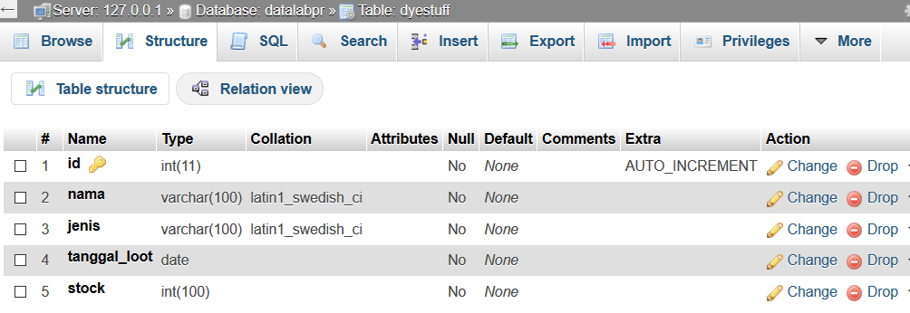

Gambar 5.9 Struktur Database dalam PHPMyAdmin

### **5.1.5 MVC (MODEL VIEW CONTROLLER)**

1. Pada bagian Model ada beberapa source yang berperan dalam bagian pembuatan Model script diantarnya;

a. Dyestuffmodel.php

<?php

class About extends Controller {

public function index($nama = 'sandi', $pekerjaan = 'mahasiswa')

{

$data['nama'] = $nama;

$data['pekerjaan'] = $pekerjaan;

$data['judul'] = 'About Me';

$this->view('templates/header', $data);

$this->view('about/index', $data);

$this->view('templates/footer');

}

public function page()

{

$data['judul'] = 'Pages';

$this->view('templates/header', $data);

$this->view('about/page');

$this->view('templates/footer');

}

}

b. Usermodel.php

<?php

class Usermodel {

private $nama = 'Sandi';

public function getUser()

{

return $this->nama;

}

}

2. Pada bagian View ada beberapa source yang berperan dalam bagian pembuatan View script diantarnya;

a. about

i. index.php

<div class="container">

<h1 class="mt-4"></h1>

<img src="<?= BASEURL; ?>/img/profile.jpg" alt="Lab printing" width="200" class="rounded-circle shadow">

<h2>Informasi Dasar Perhitungan Open Area</h2>

<h3>Jenis Obat Pigment</h3>

<p><table class="table table-hover">

<thead>

<tr>

<th scope="col">#</th>

<th scope="col">Jenis Kain</th>

<th scope="col">Lebar Kain</th>

<th scope="col">Kg/1000Meter</th>

</tr>

</thead>

<tbody>

<tr>

<th scope="row">1</th>

<td>Polly Oxford 100 x 48 </td>

<td>147</td>

<td>15</td>

</tr>

<tr>

<th scope="row">2</th>

<td>Polly TC</td>

<td>150</td>

<td>160</td>

</tr>

<tr>

<th scope="row">3</th>

<td>Polly Rayon 58</td>

<td>150</td>

<td>300</td>

</tr>

<tr>

<th scope="row">4</th>

<td>Cotton Indigo</td>

<td>150</td>

<td>110</td>

</tr>

<tr>

<th scope="row">5</th>

<td>Pe Polly Twill 9158</td>

<td>150</td>

<td>210</td>

</tr>

<tr>

<th scope="row">6</th>

<td>Pe 2/1 9052 63"</td>

<td>150</td>

<td>225</td>

</tr>

<tr>

<th scope="row">7</th>

<td>Cotton Denim</td>

<td>150</td>

<td>500</td>

</tr>

<tr>

<th scope="row">8</th>

<td>Rayon 8450 - 160</td>

<td>150</td>

<td>250</td>

</tr>

<tr>

<th scope="row">9</th>

<td>TR 55202 Twill</td>

<td>150</td>

<td>170</td>

</tr><tr>

<th scope="row">10</th>

<td>Polly TC Ribstop</td>

<td>150</td>

<td>180</td>

</tr><tr>

<th scope="row">11</th>

<td>Cotton Canvas</td>

<td>150</td>

<td>300</td>

</tr>

</tbody>

</table></p>

<br>

<h3>Jenis Obat Disperse</h3>

<p><table class="table table-hover">

<thead>

<tr>

<th scope="col">#</th>

<th scope="col">Jenis Kain</th>

<th scope="col">Lebar Kain</th>

<th scope="col">Kg/1000Meter</th>

</tr>

</thead>

<tbody>

<tr>

<th scope="row">1</th>

<td>Polly Saten Polos</td>

<td>120</td>

<td>170</td>

</tr>

<tr>

<th scope="row">2</th>

<td>Polly Saten Bintik</td>

<td>120</td>

<td>170</td>

</tr>

</tbody>

</table></p>

<br>

<h3>Jenis Obat Reaktive</h3>

<p><table class="table table-hover">

<thead>

<tr>

<th scope="col">#</th>

<th scope="col">Jenis Kain</th>

<th scope="col">Lebar Kain</th>

<th scope="col">Kg/1000Meter</th>

</tr>

</thead>

<tbody>

<tr>

<th scope="row">1</th>

<td>Cotton 10 X 60</td>

<td>147</td>

<td>160</td>

</tr>

<tr>

<th scope="row">2</th>

<td>Cotton Pe 1206063</td>

<td>147</td>

<td>170</td>

</tr>

</tbody>

</table></p>

</div>

ii. page.php

<h1>Page</h1>

b. dyestuff

i. detail.php

<div class="container mt-5">

<div class="card" style="width: 18rem;">

<div class="card-body">

<h5 class="card-title"><?= $data['dye']['nama']; ?></h5>

<h6 class="card-title"><?= $data['dye']['jenis']; ?></h6>

<p class="card-text"><?= $data['dye']['tanggal_loot']; ?></p>

</h6>

<p class="card-text"><?= $data['dye']['stock']; ?></p>

<a href="<?= BASEURL; ?>/dyestuff" class="card-link">Kembali </a>

</div>

</div>

</div>

ii. index.php

<div class="container mt-3">

<div class="row">

<div class="col-lg-6">

<?php Flasher::flash(); ?>

</div>

</div>

<div class="row">

<div class="col-6">

<button type="button" class="btn btn-primary tombolTambahData" data-toggle="modal" data-target="#formModal">

Tambah Data Dyestuff

</button>

<br><br>

<h3>Daftar Dyestuff</h3>

<ul class="list-group">

<?php foreach( $data['dye'] as $dye ) : ?>

<li class="list-group-item">

<?= $dye['nama']; ?>

<a href="<?= BASEURL; ?>/dyestuff/hapus/<?= $dye['id']; ?>" class="badge badge-danger float-right ml-1" onclick="return confirm('yakin?');">hapus</a>

<a href="<?= BASEURL; ?>/dyestuff/ubah/<?= $dye['id']; ?>" class="badge badge-success float-right ml-1 tampilModalUbah" data-toggle="modal" data-target="#formModal" data-id="<?= $dye['id'] ?>">ubah</a>

<a href="<?= BASEURL; ?>/dyestuff/detail/<?= $dye['id']; ?>" class="badge badge-primary float-right ml-1">detail</a>

</li>

<?php endforeach; ?>

</ul>

</div>

</div>

</div>

<!-- Modal -->

<div class="modal fade" id="formModal" tabindex="-1" role="dialog" aria-labelledby="formModal" aria-hidden="true">

<div class="modal-dialog" role="document">

<div class="modal-content">

<div class="modal-header">

<h5 class="modal-title" id="formModalLabel">Tambah Data Dyestuff</h5>

<button type="button" class="close" data-dismiss="modal" aria-label="Close">

<span aria-hidden="true">&times;</span>

</button>

</div>

<div class="modal-body">

<form action="<?= BASEURL; ?>/dyestuff/tambah" method="post">

<input type="hidden" name="id" id="id">

<div class="form-group">

<label for="nama">Nama</label>

<input type="text" class="form-control" id="nama" name="nama">

</div>

<div class="form-group">

<label for="jenis">Jenis</label>

<select class="form-control" id="jenis" name="jenis">

<option>Pigment</option>

<option>Reaktive</option>

<option>Disperse</option>

</select>

</div>

<div class="form-group">

<label for="tanggal loot">Tanggal Loot</label>

<input type="date" class="form-control" id="tanggal loot" name="tanggal loot">

</div>

<div class="form-group">

<label for="stock">Stock</label>

<input type="number" class="form-control" id="stock" name="stock">

</div>

</div>

<div class="modal-footer">

<button type="button" class="btn btn-secondary" data-dismiss="modal">Close</button>

<button type="submit" class="btn btn-primary">Tambah Data</button>

</div>

</div>

</div>

</div>

c. home

i. index.php

<div class="container">

<div class="jumbotron jumbotron-fluid">

<div class="container">

<h1 class="display-4">Lab Printing</h1>

<p class="lead">Lab printing adalah salah satu bagian di perusahaan PT.CITA BAHANA INTI PERSADA yang merupakan bagian penting untuk berjalannya suatu sistem dalam produksi printing di perusahaan tersebut dan merupakan bagian pembuatan sampel antara keinginan client dan keputusan untuk dibuatkan produksi skala besar.</p>

</div>

</div>

</div>

d. open area

i. index.php

<div class="container">

<html>

<body>

<h1> Hitung Open Area </h1>

<form method="post">

Open Area = <input type="text" name="a" value="<?php echo $_POST["a"] ?>" required><br>

Lebar dari Jenis Kain = <input type="text" name="b" value="<?php echo $_POST["b"] ?>" required><br>

Quantity = <input type="text" name="c" value="<?php echo $_POST["c"] ?>" required><br>

<?php

$a=$_POST["a"];

$b=$_POST["b"];

$c=$_POST["c"];

$hitungopenarea = ($a/100)*$b*($c/1000);

echo "hasil = $hitungopenarea";

echo 'Kg';

?>

<br><input type="submit" value="hasil">

</form>

</body>

</html>

e. templates

i. footer.php

<script src="https://code.jquery.com/jquery-3.5.1.js" integrity="sha256-QWo7LDvxbWT2tbbQ97B53yJnYU3WhH/C8ycbRAkjPDc=" crossorigin="anonymous"></script>

<script src="https://cdn.jsdelivr.net/npm/popper.js@1.16.0/dist/umd/popper.min.js" integrity="sha384-Q6E9RHvbIyZFJoft+2mJbHaEWldlvI9IOYy5n3zV9zzTtmI3UksdQRVvoxMfooAo" crossorigin="anonymous"></script>

<script src="<?= BASEURL;?>/js/bootstrap.js"></script>

<script src="<?= BASEURL;?>/js/script.js"></script>

<script src="<?= BASEURL;?>/js/jquery.js"></script>

</body>

</html>

ii. header.php

<!DOCTYPE html>

<html>

<head>

<title> Halaman <?= $data['judul']; ?>

</title>

<link rel="stylesheet" href="<?= BASEURL; ?>/css/bootstrap.css">

</head>

<body>

<nav class="navbar navbar-expand-lg navbar-light bg-light">

<div class="container">

<a class="navbar-brand" href="<?= BASEURL;?>">Inventory Lab Print</a>

<button class="navbar-toggler" type="button" data-toggle="collapse" data-target="#navbarNav" aria-controls="navbarNav" aria-expanded="false" aria-label="Toggle navigation">

<span class="navbar-toggler-icon"></span>

</button>

<div class="collapse navbar-collapse" id="navbarNav">

<ul class="navbar-nav">

<li class="nav-item">

<a class="nav-link" href="<?= BASEURL;?>/Dyestuff">Daftar Dyestuff</a>

</li>

<li class="nav-item">

<a class="nav-link" href="<?= BASEURL;?>/openarea">Hitung Open Area</a>

</li>

<li class="nav-item">

<a class="nav-link" href="<?= BASEURL;?>/about">About</a>

</li>

</ul>

</div>

</div>

</nav>

2. Pada bagian CONTROLLER ada beberapa source yang berperan dalam bagian pembuatan Controllers script diantarnya;

a. About.php

<?php

class About extends Controller {

public function index($nama = 'sandi', $pekerjaan = 'mahasiswa')

{

$data['nama'] = $nama;

$data['pekerjaan'] = $pekerjaan;

$data['judul'] = 'About Me';

$this->view('templates/header', $data);

$this->view('about/index', $data);

$this->view('templates/footer');

}

public function page()

{

$data['judul'] = 'Pages';

$this->view('templates/header', $data);

$this->view('about/page');

$this->view('templates/footer');

}

}

b. Dyestuff.php

<?php

class Dyestuff extends Controller{

public function index()

{

$data['judul'] = 'Daftar Dyestuff';

$data['dye'] = $this->model('Dyestuffmodel')->getALLDyestuff();

$this->view('templates/header', $data);

$this->view('dyestuff/index', $data);

$this->view('templates/footer');

}

public function detail($id)

{

$data['judul'] = 'Detail Dyestuff';

$data['dye'] = $this->model('Dyestuffmodel')->getDyestuffById($id);

$this->view('templates/header', $data);

$this->view('dyestuff/detail', $data);

$this->view('templates/footer');

}

public function tambah()

{

if( $this->model('Dyestuffmodel')->tambahDataDyestuff($_POST) > 0 ) {

Flasher::setFlash('berhasil', 'ditambahkan', 'success');

header('Location: ' . BASEURL . '/dyestuff');

exit;

} else {

Flasher::setFlash('gagal', 'ditambahkan', 'danger');

header('Location: ' . BASEURL . '/dyestuff');

exit;

}

}

public function hapus($id)

{

if( $this->model('Dyestuffmodel')->hapusDataDyestuff($id) > 0 ) {

Flasher::setFlash('berhasil', 'dihapus', 'success');

header('Location: ' . BASEURL . '/dyestuff');

exit;

} else {

Flasher::setFlash('gagal', 'dihapus', 'danger');

header('Location: ' . BASEURL . '/dyestuff');

exit;

}

}

public function getUbah()

{

echo json_encode($this->model('Dyestuffmodel')->getDyestuffById($_POST['$id']));

}

public function ubah()

{

if( $this->model('Dyestuffmodel')->ubahDataDyestuff($_POST) > 0 ) {

Flasher::setFlash('berhasil', 'diubah', 'success');

header('Location: ' . BASEURL . '/dyestuff');

exit;

} else {

Flasher::setFlash('gagal', 'diubah', 'danger');

header('Location: ' . BASEURL . '/dyestuff');

exit;

}

}

}

c. Home.php

<?php

class Home extends Controller {

public function index()

{

$data['judul'] = 'Home';

$data['nama'] = $this->model('Usermodel')->getUser();

$this->view('templates/header', $data);

$this->view('home/index', $data);

$this->view('templates/footer');

}

}

d. Openarea.php

<?php

class Openarea extends Controller {

public function index()

{

$data['judul'] = 'Pages';

$this->view('templates/header', $data);

$this->view('openarea/index');

$this->view('templates/footer');

}

}

### **5.1.6 Report Open Area**

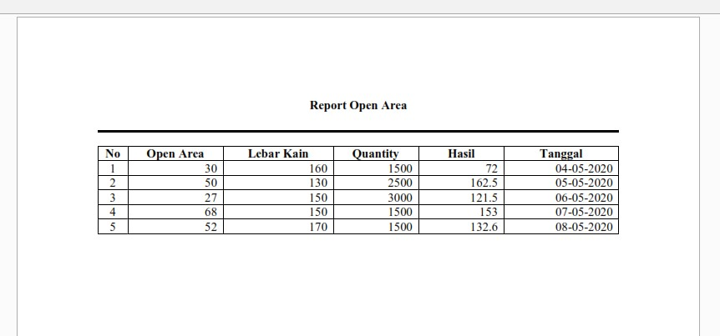

Gambar 5.10 Implementasi Tampilan Report Open Area

Source Code untuk menampilkan Gambar 5.8 Implementasi Tampilan Report Open Area

<?php

include('koneksi.php');

require_once("dompdf/autoload.inc.php");

use Dompdf\Dompdf;

$dompdf = new Dompdf();

$query = mysqli_query($koneksi,"select * from datalabpr ");

$html = '<center><h3>Report Open Area</h3></center><hr/><br/>';

$html .= '<table border="1" width="100%">

<tr>

<th>No</th>

<th>Open Area</th>

<th>Lebar Kain</th>

<th>Quantity</th>

<th>Hasil</th>

<th>Tanggal</th>

</tr>';

$no = 1;

while($row = mysqli_fetch_array($query))

{

$html .= "<tr>

<td>".$no."</td>

<td>".$row['Open Area']."</td>

<td>".$row['Lebar Kain']."</td>

<td>".$row['Quantity']."</td>

<td>".$row['Hasil']."</td>

<td>".$row['Tanggal']."</td>

</tr>";

$no++;

}

$html .= "</html>";

$dompdf->loadHtml($html);

// Setting ukuran dan orientasi kertas

$dompdf->setPaper('A4', 'potrait');

// Rendering dari HTML Ke PDF

$dompdf->render();

// Melakukan output file Pdf

$dompdf->stream('laporan_openarea.pdf');

?>

## **5.2. Pengujian**

Pengujian dapat beratti proses untuk mengecek apakah suatu perangkat lunak yang dihasilkan sudah dapat dijalankan sesuai dengan standar tertentu. Standar yang dijadikan acuan dapat berupa menurut instansi tertentu ataupun disesuaikan dengan keperluan  *user*  (Perry, 1995)..

Pengertian pengujian secara umum :

1. Memantapkan kepercayaan bahawa program melakukan apa yang harus dikerjakan

2. Proses mengeksekusi suatu program atau system dengan tujuan mencari kesalahan

3. Mendeteksi kesalahan spesifikasi dan penyimpangan dari spesifikasi tersebut

4. Semua aktivitas yang ditujukan saat evaluasi suatu attribute atau kemampuan program atau sistem

5.. Pengukuran kualitas Perangkat lunak

6. Proses mengevaluasi suatu program atau sistem

7. Memverifikasi bahawa suatu system memuaskan atau memenuhi *requirement* tertentu atau mengidentifikasi perbedaam antara yang diharapkan dengan hasil yang ada

8. Memeberitahukan bahwa program melakukan suatu fungsi yang diharapkan secara benar (layak)

9. Proses menjalankan dan mengevaluasi sebuah perangkat lunak secara manual maupun otomatis untuk menguji apakah perangkat lnak sudah memenuhi persyaratan atau belum

10. Untuk menentukan perbedaan antara hasil yang diharapkan denga hasil sebenarnya

### **5.2.1 Metode Pengujian Black Box**

Metode pengujian *Black Box Testing* merupakan pengujian program yang mengutamakan pengujian terhadap kebutuhan fungsi dari suatu program. Tujuan dari metode Black Box Testing ini adalah untuk menemukan kesalahan fungsi pada program.Pengujian dengan metode *Black Box Testing* dilakukan dengan cara memberikan sejumlah *input* pada program. *Input* tersebut kemudian diproses sesuai dengan kebutuhan fungsionalnya untuk melihat apakah program aplikasi dapat menghasilkan *output* yang sesuai dengan yang diinginkan dan sesuai pula dengan fungsi dasar dari program tersebut. Apabila dari input yang diberikan proses dapat menghasilkan *output* yang sesuai dengan kebutuhan fungsionalnya, maka program yang dibuat sudah benar, tetapi apabila *output* yang dihasilkan tidak sesuai dengan kebutuhan fungsionalnya, maka masih terdapat kesalahan pada program tersebut, dan selanjutnya dilakukan penelusuran perbaikan untuk memperbaiki kesalahan yang terjadi.

Tabel Pengujian pada menu;

Tabel 5.2 Tabel Pengujian

|  |  |  |  |
| --- | --- | --- | --- |
| No | Skenario Pengujian | Hasil yang diharapkan | Kesimpulan |
| 1. | Menambahkan data *dyestuff* pada menu “Daftar *Dyestuff*” | Ditambahkannya data baru ke dalam list “Daftar *Dyestuff*” | Sesuai |
| 2. | Melihat detail dari data *dyestuff* yang sudah ada pada menu “Daftar *Dyestuff*” | Terlihat detail data *dyestuff* dalam bentuk *card* | Sesuai |
| 3. | Menghapus data *dyestuff* yang sudah ada pada menu “Daftar *Dyestuff*” | Dihapusnya data *dyestuff* yang sudah ada di dalam list “Daftar *Dyestuff*” | Sesuai |
| 4. | Mengubah data *dyestuff* yang sudah ada pada menu “Daftar *Dyestuff*” | Diubahnya data *dyestuff* yang sudah ada di dalam list “Daftar *Dyestuff*” | Sesuai |
| 5. | Mengoperasikan form input perhitungan open area pada menu “Hitung Open Area” | Operasi berjalan sesuai rumus yang sudah di tentukan dalam standar | Sesuai |
| 6. | Melihat list informasi dasar perhitungan open area pada menu “About” | Terlihat list dalam bentuk tabel beberapa data yang di butuhkan | Sesuai |

# **BAB VI KESIMPULAN DAN SARAN**

## **6.1 Kesimpulan**

Berdasarkan hasil dari penelitian yang telah di lakukan setelah melewati beberapa tahapan sebelumnya, maka penulis menyimpulkan bahwa :

1. Aplikasi dengan menggunakan berbasis web lebih informatif dan mudah di baca oleh user baik itu karyawan bagian operator lab printing atau bagian lainnya dari departemen lain jika suatu waktu membutuhkan informasi data pewarna lab printing

2. Untuk melakukan perhitungan open area *user* bisa melakukannya langsung dengan menggunakan aplikasi web ini, dan sekalian mendapat informasi yang dibutuhkan untuk jenis kain dan jenis obat pewarna dalam perhitungan open area-nya.

3. Menampilkan secara cepat tanpa perlu mencari data lain yang berbeda sumber, karena informasi yang di butuhkan sudah ada di dalam aplikasi ini baik itu data obat pewarna, open area, jenis kain, tanggal loot, dan stock.

## **6.2. Saran**

1. Menambahkan beberapa fitur lagi agar kegunaan aplikasi ini lebih kompleks lagi.

2. Memperbaiki tampilan agar lebih menyenangkan di pandang dan lebih interaktif

3. Memperbaiki laporan yang masih kurang dalam penyajian data dan informasi agar lebih memenuhi kebutuhan dan harapan atas di rancangna aplikasi dan penelitian ini.

# **DAFTAR PUSTAKA**

Jonathan Sarwono. Bikin Website Itu Mudah. Jakarta Selatan : Mediakita

Bunafit Nugroho. Panduan Lengkap Menguasai SQL. Jakarta Selatan:

Mediakita

Priyanto Hidayatullah, Jauhari Khairul Kawistara. Pemrograman Web edisi

revisi. Bandung : INFORMATIKA

Mundzir MF. PHP Tutorial Book For Beginner. Yogyakarta : NOTEBOOK

---- 2014. Perancangan Sistem Informasi Inventory Spare Part Elektronik

Berbasis Web Php (Studi Cv. Human Global Service Yogyakarta). Jurnal Sarjana Teknik Informatika

---- 2018. Sistem Informasi Inventori Barang PT. Tissan Nugraha Globalindo

Berbasis Web. Jurnal Sarjana Teknik Informatika

---- 2017. Analisa Dan Perancangan Sistem Informasi Pengadaan Bahan Baku

Pada PT. XYZ. Jurnal Sarjana Teknik Informatika